стоимость; антикоррозийность; стабильность по отношению ' к газовым компонентам; стабильность при регенерации; простота регенерации; малая вязкость; низкая упругость паров при температуре контакта, малое поглощение углеводородных компонентов газа; низкая способность к ценообразованию или образованию эмульсии.
В наибольшей степени этим требованиям отвечает диэтиленгликоль (СН2СН20Н)20, представляющий собой прозрачную глицериноподобную жидкость с температурой кипения 245 °С и температурой замерзания минус 9 °С. Плотность ДЭГа -1,116 кг/м³.
Для осушки газа с целью снижения точки росы до минус 15 - минус 20 °С используется ДЭГ концентрации 99-99,5 %. Необходимое количество ДЭГа можно рассчитать по формуле

1У —IV
"\ "2,
—————— ь'2э
^-^
(8.1)

где О-расход ингибитора, кг/ 1000м³ газа;
^1 - влагосодержание газа до ввода в него ингибитора (берется по специальным графикам для пластовых условий), кг/1000 м³ газа;
^2 - влагосодержание потока газа при условиях вывода ингибитора (например в сепараторе);
С) - концентрация вводимого раствора ингибитора, % вес. (величина заданная);
С2 - концентрация выводимого раствора, % вес., величина либо заданная, либо определяемая.
Необходимый расход ДЭГ определяется по зависимости (рисунок 8.1).
100

1 1.5 2 3 ^ 5 6 7 В 10 15 20 Давление, мпп
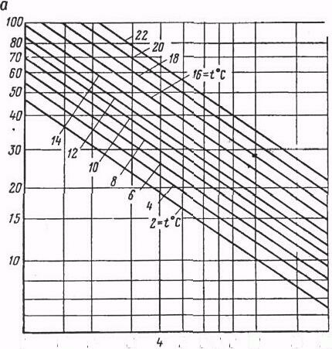
Рисунок 8.1- Зависимость а от давления и температуры
Процесс абсорбции проходит в сравнительно узких температурных пределах. Верхний предел температуры абсорбции определяется потерями гликоля в результате испарения. Практически верхний температурный предел составляет около 35 °С.
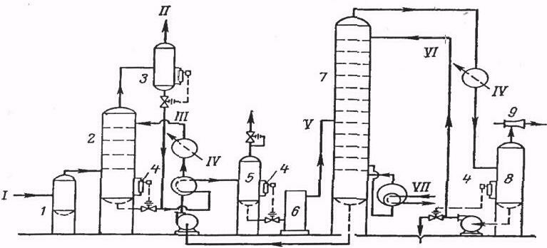
Условные обозначения: 1 - поступающий газ; II - осушенный газ; Ш -концентрированный гликоль; IV - охлаждающая вода; V - разбавленный гликоль; VI - поток орошения в колонну; VII - водяной пар; 1 - входной сепаратор; 2 - абсорбер; 3 - каплеуловитель; 4 - регулятор уровня; 5 -выветриватель; 6 - фильтр; 7 - регенератор; 8 - сборник конденсата; 9 - паровой эжектор Рисунок 8.2 - Принципиальная схема установки осушки газа гликолями
л
101
Требуемая температура абсорбции определяется границей, до которой может быть охлажден регенерируемый гликоль входящим газом, теплотой абсорбции поглощенной воды и газоконденсатным отношением. Низкий температурный предел абсорбции определяется влиянием вязкости гликоля на поглотительную способность воды. Минимальная температура процесса примерно равна 10 °С. Схема установки осушки газа гликолями предусматривает вакуумную регенерацию раствора (рисунок 8.2); она предназначена для глубокой осушки газа.
Поступающий газ проходит через входной сепаратор 1, в котором отделяется капельная влага. Затем он попадает в абсорбер-контактор 2 на нижнюю тарелку. Газ в абсорбере поднимается через тарелки вверх, контактируя с раствором гликоля, подающимся на верхнюю тарелку. Концентрированный раствор гликоля, постепенно насыщаясь, опускается в нижнюю часть контактора, откуда через теплообменник, выветриватель 5 и фильтр 6 поступает в выпарную колонну 7. В нижней части выпарной колонны поддерживается температура 150-180 °С, а в верхней части 105 °С. Регенерированный (концентрированный) раствор гликоля через теплообменник и холодильник снова подается на верхнюю тарелку абсорбера. Затем рабочий цикл начинается снова. Осушенный в абсорберб газ поступает в каплеотделитель 3, в котором отделяется уносимый капельный гликоль; газ из каплеотделителя уходит в газопровод. Раствор гликоля, определяемый в каплеотделителе, поступает через сбросную линию абсорбера на регенерацию. Для снижения потерь гликоля при регенерации в верхней части выпарной колонны обеспечивается холодное орошение; температура здесь поддерживается в пределах 80-105 °С. Отходящие пары воды и гликоля из выпарной колонны через холодильник поступают в сборник конденсата 8, откуда пары воды эжектируются в атмосферу, а охлажденный гликоль поступает на орошение и хранение.
Диэтиленгликолевые установки выгодны при осушке газа до точек росы,
не превышающих минус 20 °С. При необходимости обеспечить более глубокую
«
102
осушку используют адсорбционные установки, в которых поглотителем влаги служит силикагель.
Важным технологическим показателем работы установки является скорость газа в свободном сечении колонны. Ее можно найти по формуле

К
"=7" ур
(8.2)

Величина К зависит от р (плотности газа в рабочих условиях, кг/м³). В первом приближении и можно принять равной 0,82 м/с. При заданных расходе газа и его скорости в колонне можно найти диаметр абсорбера

В =6,8 -10
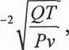
(8.3)

где О - расход газа, м^с;
Р - давление в колонне, МПа;
v - скорость движения газа в рабочих условиях;
Т - абсолютная температура в колонне.
Диаметр испарительной колонны обусловлен допустимой скоростью в ней паров воды 0,5-0,6 м/с.
Адсорбционная установка в отличие от абсорбционной работает циклически: поглотитель в ней неподвижен. Схематически процесс происходит следующим образом. Имеются две одинаковые колонны, заполненные адсорбентом (см. рисунок 8.3). Одна предназначена для поглощения влаги, другая - для регенерации. Газ через сепаратор 1 поступает снизу в колонну 2, проходит через адсорбент и осушенным уходит из верхней части емкости в газопровод. В это время в колонну 3 с помощью газодувки 4 сверху нагнетается нагретый до 250-300 °С газ, который высушивает поглотитель. В теплообменнике 5 и холодильнике 6 газ охлаждается и направляется в сепаратор 7, где вйага из системы удаляется. Холодный сухой газ подогревается
103

в теплообменнике 5 и в печи 8 и направляется снова в колонну'2. Процесс продолжается до полного восстановления поглотительной способности адсорбента. Затем роли колонн меняются.
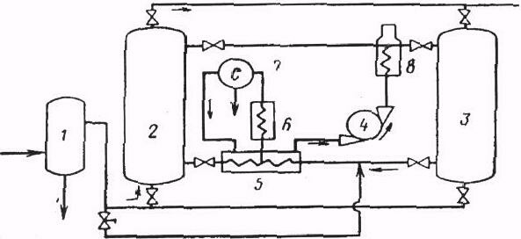
Рисунок 8,3 - Схема сорбционной установки для осушки газа
Поглотительная способность твердых сорбентов составляет 4-8 % их собственного веса. Механические примеси природного газа, тяжелые углеводороды, сероводород заметно снижают активность твердых поглотителей. В благоприятных условиях поглотитель работает два-три года.
Необходимое количество сорбента О (кг) находят по формуле

0=
а
(8.4)

где ^1, ^2 - влагосодержание газа соответственно до обработки и после нее, кг/м³;
О - расход газа, м^с;
а - активность сорбента в %;
1 - продолжительность цикла, с.
Допустимая скорость газа в адсорбере может быть найдена по полуэмпирической формуле Леду

и =0,41^. р.. <1
(8.5)

где v - весовая скорость, кг/м ;
104

рг - плотность газа в колонне, кг/м³;
ра - плотность адсорбента, кг/м³;
а - средний диаметр гранулы адсорбента, м.
Сорбент размещен на полках высотой 2-3 м. Производительность одной колонны до 50-100 м^с. При необходимости осушать большее количество газа строят ряд параллельно работающих установок. Продолжительность поглощения 8-12 ч., регенерации - 4-8 ч.
8.2 Ввод ингибиторов, используемых при ликвидации гидратных пробок
Место образования гидратной пробки обычно удается определить по росту перепада давления на данном участке газопровода. Если пробка не сплошная, то в трубопровод через специальные патрубки, штуцера для манометров или через продувочную свечу вводят ингибитор. Если в трубопроводе образовались сплошные гидратные пробки небольшой длины, их иногда удается ликвидировать таким же путем.
При длине пробки, исчисляемой сотнями метров, над гидратной пробкой вырезают в трубе несколько окон и через них заливают метанол. Затем трубу заваривают вновь.
Для быстрого разложения гидратной пробки применяют комбинированный способ; одновременно с вводом ингибитора в зоне образования гидратов снижают давление.
Ликвидация гидратных пробок методом снижения давления. Сущность этого метода заключается в нарушении равновесного состояния гидратов, в результате чего происходит их разложение. Давление снижают тремя способами:
- отключают участок газопровода, где образовалась пробка, и с двух сторон через свечи пропускают газ;
- перекрывают линейный кран с одной стороны и выпускают в атмосферу
газ, заключенный между пробкой и одним из перекрытых кранов;
-в
105
- отключают участок газопровода с обеих сторон пробки и выпускают в атмосферу газ, заключенный между пробкой и одним из перекрытых кранов.
После разложения гидратов учитывают следующее: возможность накопления жидких углеводородов на продуваемом участке и образование повторных гидрато-ледяных пробок за счет резкого снижения температуры.
При отрицательных температурах по методу снижения давления в некоторых случаях не получают должного эффекта, так как вода, образовавшаяся в результате разложения гидратов, переходит в лед и образует пробку. В этом случае метод снижения давления используют в комбинации выводом в трубопровод ингибиторов. Количество ингибитора должно быть таким, чтобы при данной температуре раствор из введенного ингибитора и воды, получившийся при разложении гидратов, не замерзал (рисунок 8.4).
Разложение гидратов снижением давления в комбинации с вводом ингибиторов происходит гораздо быстрее, чем при использовании каждого метода в отдельности.

225 2/7 7,К Условные обозначения: 1 - глицерин; 2 - ТЭГ; 3 - ДЭГ, 4 - ЭГ; 5 - С2Н50Н;
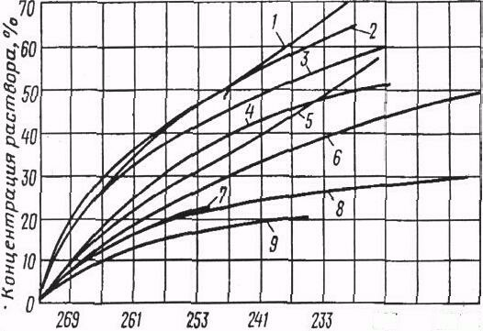
7 - МаС1; 8 - СаС12; 9 - М^С^
Рисунок 8.4 - Зависимость температуры замерзания воды от концентрации раствора
Ликвидация гидратных пробок в трубопроводах природных и сжиженных газов методом подогрева. При этом способе повышение температуры выше
106

равновесной температуры образования гидратов приводит к их разложению. На практике трубопровод подогревают горячей водой или паром. Исследования показали, что повышение температуры в точке контакта гидрата и металла до
30-40 °С достаточно для быстрого разложения гидратов.
•(
8.3 Ингибиторы для борьбы с образованием гидратов
На практике для борьбы с образованием гидратов широко применяют метанол и гликоли. Иногда используют жидкие углеводороды, ПАВ, пластовую воду, смесь различных ингибиторов, например метанола с растворами
хлористого кальция и т. д.
Метанол обладает высокой степенью понижения температуры гидратообразования, способностью быстро разлагать уже образовавшиеся гидратные пробки и смешиваться с водой в любых соотношениях, малой вязкостью и низкой температурой замерзания. Упругость паров чистого метанола и его водных растворов определяют по графику (рисунок 8.5).
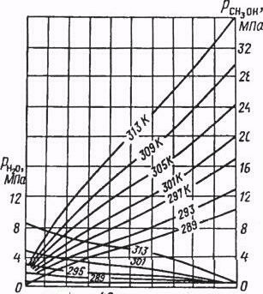
20 40 ВО 80 100 Концентрация СНдОН В жиЗкой ^гте,%
Рисунок 8.5 - Упругость паров метанола и воды над их растворами различной концентрации
8.3.1 Ввод метанола [9]
Наиболее распространен на газовых промыслах способ подачи метанола (СНзОН) в струю'газа. При этом он образует с парообразной и жидкой влагой
107
спиртоводные смеси, температура замерзания которых значительно ниже нуля. Пары воды поглощаются из газа, что значительно снижает точку росы, и, следовательно, создаются условия для разложения гидратов или для предупреждения их образования.
/-,
Основным условием эффективного действия метанола является взаимодействие паров воды с парами метанола и дальнейшая конденсация их, что приводит к значительному понижению влагосодержания газа. Наибольшая эффективность метанола может быть достигнута с применением его в качестве средства, предупреждающего гидратообразование, а не для разрушения уже образовавшихся гидратов. При этом метанол необходимо впрыскивать в газовый поток, обеспечив хорошее распыление и смешение с общим газовым потоком.
Для борьбы с гидратообразованием на групповом пункте предусматривается одна (иногда две) метанольная установка (рисунок 8.6), состоящая из метанольного бачка 1, емкости для хранения метанола 2, ручного насоса 5 типа БКФ-2, обвязочных трубопроводов и вентилей.
=<&_м
Условные обозначения: 1 - метанольный бачок; 2 - емкость для хранения метанола; 3 - емкость конденсата; 4 - штуцер регулируемый; 5 - ручной насос;
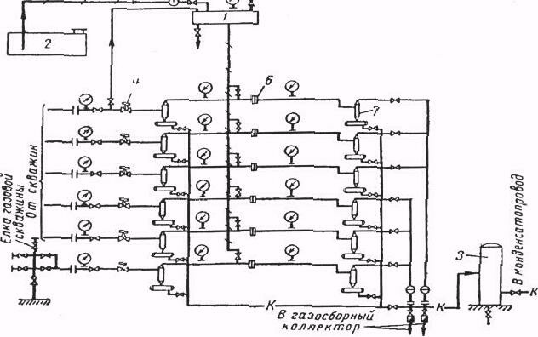
7 - сепаратор циклонный; К - линии конденсата Рисунок 8.6 - Схема группового пункта сбора и очистки газа
108
Метанол вводится, как правило, после сепараторов первой ступени под избыточным давлением, равным разности между давлением высоконапорной скважины, с которой соединен метанольный бачок, и давлением скважин, в которые вводится метанол, что составляет около 3-5 МПа. Количество
,'
вводимого в газопровод метанола для разложения образовавшихся гидратов определяют по графикам (рисунки 8.7, 8.8).
Сначала следует найти необходимое процентное содержание метанола в газе для разложения гидратов (см. рисунок 8.7), а затем соответствующий этому проценту расход метанола в килограммах на 1000 м газа (по рисунку
8.8).
Методика расчета удельного расхода метанола, необходимого для
предотвращения гидратообразования приведена ниже.
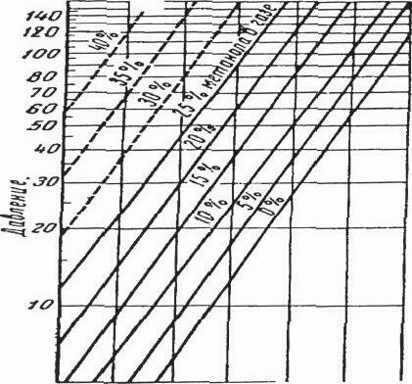
-10 -5 0 5 10 15 20 Т, °С
Рисунок 8.7 - Содержание метанола (в %) в газе, необходимое для разложения гидратов при различных давлениях и температурах
109
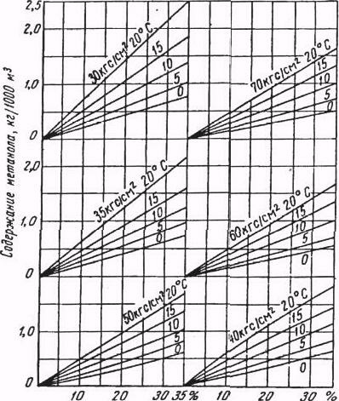
Рисунок 8.8 - Удельный расход метанола (в кг/сут.) для разложения гидратов, определяемый по содержанию метанола (в %), давлению и температуре
8.3.2 Ввод электролитов
Для борьбы с гидратообразованием все большее применение находят электролиты и, в частности, водные растворы хлористого кальция. Это недорогой, безопасный и достаточно эффективный антигидратный ингибитор.
Водные растворы хлористого лития также относятся к сильным электролитам, а свойства гигроскопичности гораздо выше, чем у хлористого
кальция.
Ранее было установлено, что наиболее эффективным антигидратным
ингибитором является 30 %-ный раствор хлористого кальция.
При сопоставлении величины понижения равновесной температуры гидратообразования, в присутствии растворов хлористого лития в зависимости от его концентрации с аналогичными характеристиками других антигидратных ингибиторов установлено, что исследованные растворы наиболее эффективны.
Так, если растворы хлористого кальция плотностью 1,08 снижают равновесную температуру на 3,5 °С, то растворы хлористого лития этой же плотности приблизительно на 14 °С. Дальнейшее повышение плотности раствора хлористого лития приводит к еще большему эффекту. При растворе но
плотностью 1,1 кристаллогидраты не были получены даже тогда, когда давление в системе было поднято до 24 МПа/см², а температура снижена до 0,9 °С.
Полученные данные свидетельствуют о весьма высокой эффективности растворов хлористого лития, применяемых в качестве антигидратных ингибиторов. Технологическая полезность этих растворов подтверждается не только относительно низкой рабочей концентрацией, но и достаточно низкой температурой замерзания. Например, для раствора плотностью 1,15 температура замерзания равна 62 °С. Этот показатель играет особенно важную роль при решении вопросов борьбы с гидратами в условиях Крайнего Севера.
Было изучено влияние добавки хлористого лития к растворам хлористого кальция различной концентрации. В результате установлено, что эта добавка значительно увеличивает депрессию равновесной температуры гидратообразования, создаваемую растворами хлористого кальция. Причем эффект резко возрастает с увеличением плотности последнего.
Таким образом, несмотря на то, что смешанные растворы значительно уступают по эффективности растворам хлористого лития, они обеспечивают снижение равновесной температуры гораздо в большем диапазоне, чем растворы хлористого кальция. В связи с этим применение растворов хлористого кальция в смеси с 10 % -ной (по объему) добавкой раствора хлористого лития плотностью 1,1 позволяет с большей эффективностью бороться с гидратами.
Вместе с добываемой жидкостью на поверхность выносятся пластовые воды. Эти воды, как правило, содержат значительные количества растворенных солей, из которых чаще всего преобладает хлористый кальций. Обычно температура замерзания пластовых вод ниже 0 °С. Часто пластовые воды встречаются в виде крепких рассолов с достаточно низкой температурой замерзания. Кроме того, замечено, что в скважинах, где наблюдается приток минерализованной воды, интенсивность гидратообразования значительно ниже по сравнению с теми скважинами, в которых капельная влага имеет конденсатное происхождение. Это указывает на то, что пластовые воды, являясь электролитами, выполняют роль антигидратных ингибиторов, действия
111
которых заключается в том, что при их смешивании с конденсирующейся влагой изменяется ее молекулярная структура.
Имеющиеся в растворе ионы солей разрушают ассоциации молекул воды, в результате чего исключается возможность гидратообразования. Отсюда следует, что чем больше ионов в растворе, тем меньше вероятность связывания молекул воды в кристаллическую решетку гидрата.
Результаты экспериментов показали, что в присутствии пластовой воды равновесная температура гидратообразования снижается на 8 °С по сравнению с температурой начала появления гидратов в системе газ - дистиллированная
вода.
Одновременно были определены равновесные параметры начала
образования гидратов в присутствии жидкой фазы, состоящей из 95 % (по объему) пластовой воды и 5 % метанола. Оказалось, что при наличии такого комбинированного раствора равновесная температура снижается еще на 3,5 °С. Таким образом, комбинированный раствор снижает равновесную температуру на 11,5 °С. Результаты экспериментов (рисунок 8.10) хорошо подтверждают возможность применения пластовых минерализованных вод Тсак в чистом виде, так и в смеси с метанолом в качестве антигидратных ингибиторов.
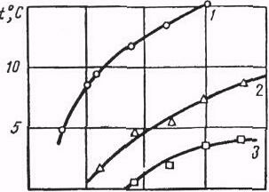
О 50 100 150р.кГ/сп²
Условные обозначения: системы: 1 - природный газ - вода; 2 - природный газ -пластовая вода; 3 - природный газ - комбинированный раствор (95 % пластовой воды + 5 % метанола)
Рисунок 8.9 - Равновесные условия гидратообразования природного газа с относительной плотностью р = 0,58
112
8.4.3 Ввод гликолей [6]
Этиленгликоль (ЭГ), диэтиленгликоль (ДЭГ) и триэтиленгликоль (ТЭГ) применяются в качестве антигидратных ингибиторов.
По своим качествам гликоли являются более сильными, но и более дорогими ингибиторами по сравнению с растворами хлористого кальция и метанолом. При использовании отработанный раствор обязательно регенерируется и используется вновь. Это значительно снижает стоимость применения гликолей.
В таблице 8.1 приведена характеристика гликолей. Таблица 8.1 - Характеристика гликолей
Гликоль | Температура замерзания, К | Температура кипения, К
СгНбОг (ЭГ) | От 255,6 до 261 | 470,2 (471-473)
СдНюОз (ДЭГ) | От 262,55 до 266,5 | 517,5(518-523)
СбН1404 (ТЭГ) | 268 | 553-563

Выбор гликоля зависит от состава газа. Так, в магистральном газопроводе, где присутствует природный газ, лучше применять ЭГ. Однако в сепараторах, теплообменниках и других дегидраторных аппаратах использовать ЭГ невыгодно из-за высокой упругости его паров. Для этих условий более подходят ДЭГ и ТЭГ. Следует отметить, что в единой системе сбора и транспорта газа следует применять один вид гликоля, что упрощает сбор и регенерацию отобранного раствора (целесообразнее применять ДЭГ). Гликоли часто используют для осушки газа и в качестве ингибитора для борьбы с отложениями гидратов. Наиболее распространен как ингибитор диэтиленгликоль, хотя применение этиленгликоля более эффективно: его водные растворы имеют более низкую температуру замерзания, меньшую вязкость (рисунок 8.10), а также малую растворимость в углеводородных газах, что значительно снижает его потери.
из
Гликоли с водой также смешиваются в любых соотношениях.' Плотность водных растворов гликолей и температуру их замерзания можно определить по графикам (рисунки 8.11 и 8.12). Наиболее низкие температуры замерзания этих растворов находятся в пределах концентраций 60-70 %, которые являются оптимальными при использовании гликолей в качестве ингибиторов гидратов. Так как упругость паров гликолей при температуре образования гидратов небольшая (рисунок 8.13), то они при вводе в трубопровод практически полностью остаются в жидкой фазе, что упрощает их улавливание для повторного использования.
а б В

'^

\, | ^
 | \ | \ | <.  »<
 |  | ^ |  | ^ | \ |  | -\^
 |  |  | < | ^ | 1 | ^ | ^>
 |  |  |  |  |  | < | ?\ | ^
 |  |  |  | -^ | ^ |  |  | ' ^ - 1
 |  |  |  |  |  |  |  | ?• ''1
 |  |  |  |  |  |  |  | ''>,
--\

 | \-,
\ | \ | ^
\ |  | ^ | \  -!>. | ;
 | \ | г" | \ <
 | У | ^ | ^^ | ^ «
 | ^ |  | <«- | '» »,
2000 "1000 ^ 500
\200 ё 100 § 50 ^ 20 ^ 10 5 2
1

2000 "1000 ^ 500  \200 ё 100 § 50 ^ 20 ^ 10 5 2  1 | ^
2000 "1000 ^ 500  \200 ё 100 § 50 ^ 20 ^ 10 5 2  1 | \ |  |  | ^
2000 "1000 ^ 500  \200 ё 100 § 50 ^ 20 ^ 10 5 2  1 |  | \ |  | \ | \ | N.
2000 "1000 ^ 500  \200 ё 100 § 50 ^ 20 ^ 10 5 2  1 |  |  | \ |  |  | ^ | ^•-г^
2000 "1000 ^ 500  \200 ё 100 § 50 ^ 20 ^ 10 5 2  1 |  |  |  | \ | N |  | 'V
2000 "1000 ^ 500  \200 ё 100 § 50 ^ 20 ^ 10 5 2  1 |  |  |  |  |  | ^  \ |  | ^
 |  |  |  |  |  |  | ^ | ^
2000 "1000 ^ 500  \200 ё 100 § 50 ^ 20 ^ 10 5 2  1 |  |  |  |  |  |  | ---»( | ^
2000 "1000 ^ 500  \200 ё 100 § 50 ^ 20 ^ 10 5 2  1 |  |  |  |  |  |  |  | * ^

Ш 253 273 2ЭЗТ,К 223 233 253. 273 293Т,К 223 253 273 297Г,К
Условные обозначения: а - ЭГ; б - ДЭГ; в - ТЭГ; содержание гликоля (в %):
1 -10; 2 - 25; 3 - 50; 4 - кривая замерзания Рисунок 8.10 - Зависимость вязкости водных растворов гликолей от
температуры
Регенерация гликолей проводится до получения свежего раствора. Потери гликолей при использовании их в качестве ингибиторов гидратов складываются из потерь при регенерации (термическое разложение и унос), потерь в результате неполного отделения от газа в сепараторах, растворения гликолей в конденсате и газе, всевозможных утечек и др.
114

<г  А  1,13 1,12 1,11 1,Ю 1,09 1,08 1,07 1,0В 1,05  /,№> ' 31. | О^кг/м³
 |  |  |  | У
 |  |  |  | ,г
2 | 'у, | У, | / | ^
V | У, | ^ | ^
^-/ | ^ | у^—
//^ | ч
/-^2

у,

7

0 ад 50 60 70 80 90 10
Массовая доля,^ о

в
кг/м"
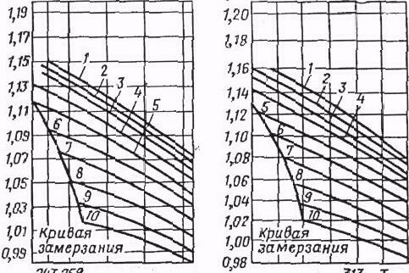
2^3258 288 318 Т.К.
253273 3)3 Т, К

Условные обозначения: а - ЭГ: температура (в °С): 1 - 44; 2 - 156; 3 - 267; 4 -378; б - ДЭГ; в - ТЭГ: массовая доля (в %): 1 -100; 2 - 90; 3 - 80; 4 - 70; 5 - 60;
6 - 50; 7 - 40; 8 - 30; 9 - 20; 10 - 10
Рисунок 8.11 - Зависимость плотности водных растворов гликолей от температуры

Г,К 273  253 233 213 | ^^ |  | р,кт  133000 93100 66500 33900 26600  13300 | а
 |  |  |  |  | - } -Е: --
 |  |  |  |  | -----С-^--.
 |  |  |  |  | ---—-----^-—-2^'
 |  |  |  |  | --------3^{е}----^--->"-
 |  |  |  |  | Г---^ - 7
^^ |  | -Л |  |  | -г:":":-^ "г -г:::
^^ |  | -Л |  |  | ^ -? г -
^^ |  | -Л |  |  | -" ~г~~~1~~^~~~~~
^^ |  | -Л |  |  | --- ^ ?2^„
^——-^ |  | / |  |  | --- ^ ?2^„
^——-^ |  | / | 3310 5550  3990  2660 0  1^П |  | И 1/1 И/
 |  |  |  |  | -3-'3-------
\ | ^ | ^2 | 3310 5550  3990  2660 0  1^П |  | ' ^- с- ----,
 |  |  |  |  | ^ Т, 1
 |  |  |  |  | У-^——/--——--
1 5 20 40 60 80 10 |  |  | 3310 5550  3990  2660 0  1^П | / | ^——/-————-  -^--^--------- ---

 |  |  |  |  |  |  |  |  |  | г |  |  |  | / |  |  | ТУ\
 |  |  |  |  |  |  |  |  | ^ |  |  |  | /
 |  |  |  |  |  |  |  | ^
 |  |  |  |  |  |  |  |  |  |  |  | ^ |  |  |  | ^
 |  |  |  |  |  |  | / |  |  |  | / |  |  |  | /
 |  |  |  |  |  | ^ |  |  |  | 4 |  |  |  | /
 |  |  |  |  | / |  |  |  | ? |  |  |  | /
 |  |  |  | / | ч |  |  | / | 2 |  | / | ^ | 3
 |  |  | и |  |  |  |  |  |  | ^
 |  |  |  |  |  | 1
 |  | / |  |  |  |  |  |  | /
 | ^ |  |  |  | / |  |  | ^
 |  |  |  | / |  |  | /
1  У |  | ^ | / |  | л | /
О 2(7 ^0 СТ 80 700 Концентрация раствора %
Условные обозначения:
1 - ДЭГ; 2 - ЭГ Рисунок 8.12 - Зависимость температуры замерзания водных растворов гликолей от концентрации

¹³³⁰ 373 ^2^. 47^ 523 Г, К
Условные обозначения:
1 - ЭГ; 2 - ДЭГ; 3 - ТЭГ Рисунок 8.13 - Зависимость упругости паров гликолей от температуры

Потери вследствие растворимости гликолей в углеводородах невелики, однако они увеличиваются при наличии в конденсате ароматических
115

углеводородов (рисунки 8.14, 8.15, 8.16). При наличии в конденсате ароматических углеводородов гликоли образуют пену и эмульсии, что отрицательно влияет на работу установки и увеличивает потери.
В некоторых случаях при эксплуатации скважин температура
,',
образования гидратов значительно снижается, например при обводнении скважин. Чем выше минерализация воды, поступающей из скважины вместе с газом, тем ниже температура образования гидратов. Присутствие нефти и дизельного топлива препятствует прилипанию образовавшихся гидратов к поверхности труб.

^(——1——I——\——I——I ^7^Ь==±_I————1——1 50 60 70 80 90 100 50 60 70 80 90 100 Концентрация, % Концентрация, "/а
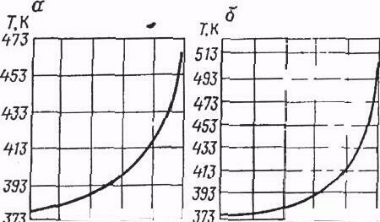
Условные обозначения: а - ЭГ; б - ДЭГ
Рисунок 8.14 - Зависимость температуры регенерации гликолей от концентрации

25
"Е
'220
г
^о
I,
 |  |  |  |  |  | 7
 |  |  |  |  |  | г~
 |  |  |  |  | /
 |  |  |  | /.
 |  | ^ | 7" |  | ъ | ^
 | ^ | / |  |  | 7~

о
100 200 /3,/^Па
Условные обозначения: температура (в °С): 1 - 37,5; 2-25 Рисунок 8.15 - Зависимость растворимости ДЭГ в природном газе от давления
116

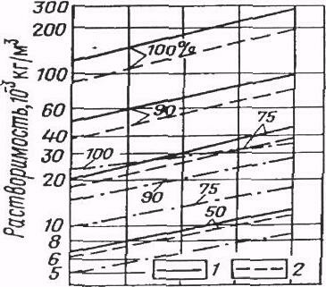
283 233 303 Температура контакта^.
Условные обозначения: 1 - ТЭГ; 2 - ДЭГ
Рисунок 8.16 - Зависимость растворимости гликолей в парафиновых углеводородах от температуры
Понижение температуры образования гидратов, а также расход того или иного ингибитора (из расчета на 1 кг выделившейся из газа влаги) можно определить по графику (рисунок 8.17).
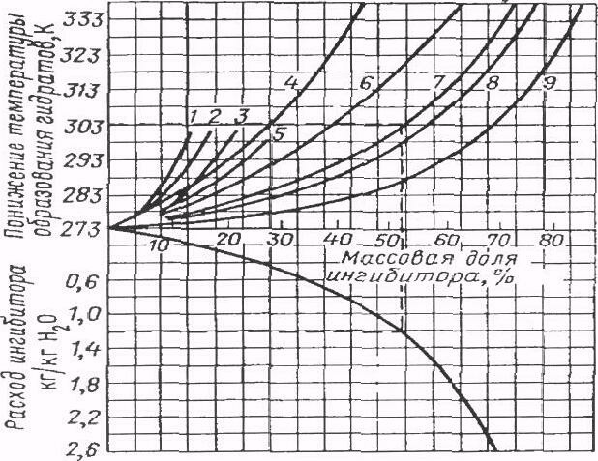
Условные обозначения: 1 - НС1; 2 - М^С^; 3 - МаС1; 4 - N114; 5 - СаС1з;
6 - СНзОН; 7 - ЭГ; 8 - ДЭГ; 9 - ТЭГ
Рисунок 8.17 - Номограмма для определения понижения температуры образования гидратов природных газов и расхода ингибиторов
117
8.4 Основные характеристики, влияющие на расход ингибиторов [7]
Для расчета изменения условий образования гидратов в присутствии ингибиторов, а также их содержания в газовой и жидкой углеводородных фазах необходимо определять активности компонентов водного раствора ингибитора.
Активности воды и метанола в системе вода - метанол. Поведение системы вода - метанол слабо отличается от идеального, поэтому для описания зависимости коэффициентов активности от состава можно пользоваться практически любыми уравнениями. Воспользуемся уравнениями Ван - Лаара
-2
1пу1=1пу1" 1+ (8.5)
1пу ; Х
1пу г = 1пу г" 1 + (8.6)
1пу,;⁰ 1-Х
где 5С" мольная доля метанола в растворе.
Индекс 1 относится к воде, индекс 2 - к метанолу и используется симметричная нормировка коэффициентов активности.
Предельные коэффициенты активности у1⁰⁰, уг" в диапазоне температур 243 К < Т < 320 К могут быть аппроксимированы следующими зависимостями:
1пу1°° == 2,2 - 530/Т и 1пу2°° == 3.1 - 715/Т.
Коэффициенты активности у[ и уз связанны с активностями воды а\ и метанола а^ соотношениями
(8.7)
Мольная доля метанола % связанна с его массовой концентрацией соотношением
118
3200х 18+Нх
(8.8)

где Хмас - содержание метанола в растворе, мае. %.
Точность расчета по формулам (8.6), (8.7) оценивается в 5-15 %. По данным ЮжНИИГипроГаза, коэффициенты активности воды (71) и
ДЭГа (уз) в системе вода - ДЭГ с погрешностью 15 % в диапазоне температур
273 К < Т < 303 К равны

-190 Г 190Г1-х
-2
(8.9)
~Г' ""иоПГ,

-120 Г , 120Г х
Т
\+
(8.10)

Мольная доля (у) ДЭГа связана с его массовой концентрацией ОСмас) соотношением

Х=
(8.11)

Активность воды в системе вода - ЭТ - 1. Для нового осушителя и ингибитора гидратов ЭТ - 1, коэффициент активности воды vi по экспериментальным данным ТюменНИИГИПРОГаза равен

2,3
(8.12)
¹⁻ Т^5^^У Х

где 5С - мольная доля ЭТ - 1 в водном растворе (здесь ЭТ - 1 рассматривается как компонент с некоторой средней молекулярной массой).
119

Следует отметить, что поведение систем спирт (гликоль) - вода не сильно отличается от идеального и в оценочных расчетах можно полагать vi ^ 1 при х <: 0,3 и уз ^ 1 при х >. 0,7.
Активность воды в водных растворах электролитов. Прежде всего отметим, что коэффициенты активности воды в растворах электролитов слабо зависят от температуры. Существует ряд аналитических выражений, связывающих температуру замерзания водного раствора Тз и активность воды при 298,15 К. Простая формула Здановского имеет вид

7=
320,8
³ ~ 1,175 -1^,)'
(8.13)

Наиболее точная эмпирическая формула такого рода (Зайцева и Цейтлина), пригодная для любых электролитов имеет вид
Т =_______._____I⁰_____________ (8 14)
' 3,б608-3,29791ё(а1)-7,4302(1е(а,))²-60,731(1ё(^))^{з} '
Среднеквадратическая погрешность формулы (8.14) составляет 0,16 К. Следует отметить, что формулу (8.14) можно использовать и для оценки активности воды в водных растворах органических ингибиторов.
8.5 Анализ возможности применения ингибиторов, созданных на основе метанола[9]
Взамен чистого метанола практически с той же антигидратной эффективностью можно использовать технические его сорта, а также полупродукты производства или кубовые остатки химических производств, где метанол применяется в технологическом цикле. При этом ставится задача снижения эксплуатационных затрат на предупреждение гидратообразования за счет использования более дешевых, чем метанол, продуктов, либо за счет
120

введения в состав ингибитора малолетучих добавок. В последнем случае уменьшается потери метанола с газовой фазой, тогда как использование нелетучих реагентов-добавок в чистом виде или невозможно, или экономически нецелесообразно (из-за высокой вязкости, неподходящей температуры замерзания, наличия предела ингибирующего действия).
В последнее время детально исследуются возможности получения различных кислородосодержащих продуктов (в основном метанольных) непосредственно на месторождениях посредством неполного окисления природного газа кислородом воздуха. В результате проведенных исследований выявлено влияние гидродинамических параметров воздуха (окислителя) и природного газа на количество и состав полученных продуктов. Выход жидкой фазы на 1000 м³ газа состовляет 39-43 кг, в состав входят СНзОН (около 50 мае. %), высшие спирты (1-2 %), формальдегид (8 %), альдегиды, эфиры, кислоты и вода (32-34 мае. %). Определены оптимальные термодинамические параметры ведения процесса: давление - 10 МПа, температура - 400-420 °С, механизм реакции — цепной. Следует, однако, отметить определенные недостатки получаемого метанольного продукта: нестабильность состава (т.к. возможно продолжение процесса окисления) и наличие кислот, что обуславливает его коррозионную активность.
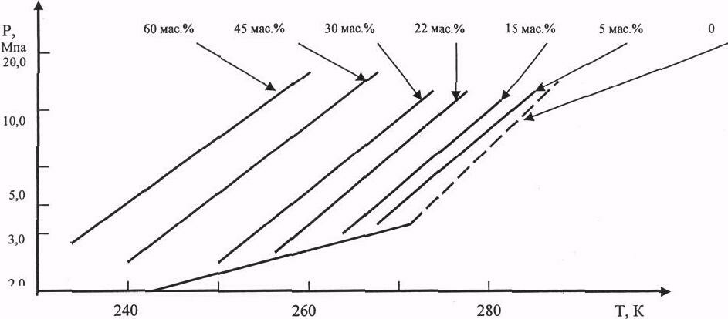
Рисунок 8.18 - Условия образования гидрата метана в присутствии «метанольного продукта» (данные Ступина Д.Ю. и др.)
121
Поэтому при промышленном внедрении в состав метанольного продукта необходимо вводить небольшие добавки ингибиторов коррозии, а также нейтрализовать кислоты. Антигидратная активность метанольного продукта ниже на 20-30 %, чем чистого метанола (см. рисунок 8.18).
В ряде случаев из-за высокой упругости паров метанола имеют место большие его потери с газовой фазой. Поэтому определенное внимание уделяется разработке смешанных составов, в которые помимо метанола входят и менее летучие водорастворимые органические реагенты. Так, предложен (А.С. № 510256) ингибитор гидратообразования, содержащий наряду с СНзОН изопропиловый спирт (8-11 мае. %) и этиленгликоль (10-19 мае. %).
При гидратном методе получения метанола и фурфурола из этилена на стадии очистки целевого продукта с метанольной и очистной колонн отбирают метанольную фракцию (МФ), а с укрепляющей эфирной колонны -эфироальгидную фракцию (ЭАФ). Впервые МФ и ЭАФ как ингибиторы гидратообразования предложено использовать еще 15 лет назад, однако, реального внедрения данные композиции до настоящего времени не получили.
Метанольная фракция по ТУ 81-04-175-78 содержит органической части не менее 93 мае. %, причем метанола не менее 80 мае. %, кислотность в перерасчете на уксусную кислоту до 500 мг/дм³. Состав МФ непостоянный (и зависит от технологического режима работы колонн), при хранении состав меняется (продукт окисляется).
В состав ЭАФ входят главным образом этанол и диэтиловый эфир (в среднем в пропорции 2:1) с небольшими примесями ацетальальдегида (и других альдегидов и эфиров) и воды. Состав ЭАФ также непостоянный. МФ и ЭАФ проявляют коррозионную активность.
С целью анализа реальных возможностей внедрения МФ и ЭАФ в практику ингибирования во ВНИИПромгазе недавно проведены детальные исследования по следующим направлениям:
- анализ промышленной базы (возможности гидролизных заводов и
анализ составов этих продуктов);
*
122
- изучение антигидратной активности отдельных гидролизных фракций, их смесей и композиций;
- изучение коррозионной активности продуктов.
Проведенные исследования позволили выработать определенную тактику использования МФ. Для усреднения состава рекомендовано смешивать поступающие МФ с разных заводов, а с целью снижения коррозионной активности использовать МФ в виде композиции с метанодом-сырцом, причем количество МФ не должно превышать 30 %.
Другой пример побочного продукта спиртового производства -упаренная последрожжевая барда (УПБ). УПБ представляет собой темно-коричневую жидкость со специфическим запахом, нетоксична, смешивается с водой и спиртами в любых соотношениях. Не коррозионно-активна и мало растворима в углеводородном конденсате, имеется достаточная промышленная база. Как ингибитор гидратообразования УПБ предложена во ВНИИГАЗе. Ее основные физико-химические свойства: кинематическая вязкость при 20 °С равна 2,4 м^с, температура замерзания - минус 30 °С, плотность при 20 °С -1,145 кг/м³. При практическом использовании УПБ снижение температуры гидратообразования может составить 10-12 °С.
Таким образом, имеется ряд ингибиторов на базе метанола, которые могут быть использованы на УНТС Уренгойского ГКМ с целью сокращения эксплуатационных затрат на предупреждение гидратообразования.
8.7 Расчет количества ингибитора [10]
Вводимый в систему ингибитор гидратообразования расходуется для насыщения газовой фазы и растворяется в водном и углеводородном конденсатах, образовавшихся при изменении термодинамических параметров системы. Следовательно, количество ингибитора, необходимого для предупреждения гидратообразования, может определяться по уравнению
С=8ж+8г+8к, (8.15) 123
где §ж - количество ингибитора, необходимого для насыщения жидкой фазы, кг/ЮООм³;
@г - количество ингибитора, необходимого для насыщения газовой фазы, кг/ЮООм³;
§к - количество ингибитора, растворенного в жидкой углеводородной фазе, выделяемой из 1000 м³ газа, кг.
Значение §ж определяют по уравнению
IV . У
ёж-——-, (8.16)
1 — 2
где XI и Хг - массовая доля ингибитора в исходном и отработанном
растворах;
^ - количество воды в жидкой фазе на расчетной точке, кг/1000 м³. Массовая доля ингибитора в исходном растворе (Х^ относится к
известным параметрам системы, а в отработанном растворе (Хз) зависит от
требуемого понижения температуры гидратообразования газа, природы самого
вещества и определяется по формуле
_М_Д^_ ² К+М-А{ \ ⁾
где М - молекулярная масса ингибитора;
К - коэффициент, зависящий от типа раствора.
Для метанола М = 32, К = 1220.
Если известна величина Хг, то величину понижения температуры гидратообразования для ингибитора определяют по формуле

К X,
М 1-^
(8.18)

124

Значение необходимой температуры понижения гидратообразования рассчитывают по формуле
Лг=7^-7р, ' (8.19)
где Тг - температура гидратообразования газа, °С;
Тр - температура газа в расчетной точке, "С.
После определения Л1 находят значение Х2. Полученное значение Хз соответствует такому раствору, который имеет температуру застывания ниже, чем температура в расчетной точке. Этот раствор не образует гидратов с компонентами газа.
Количество воды в жидкой фазе определяют по формуле
»У=6,-^+Д6, (8.20)
где б] и 02 - влагосодержание газа в начальной и расчетной точках системы соответственно, кг/1000 м³;
ДЬ - количество капельной влаги в газе в начальной точке системы, кг/ЮООм³.
При отсутствии фактических данных о количестве капельной влаги в системе, расход ингибитора, необходимого для насыщения газовой фазы, принимают на 10-20 % больше его расчетного значения.
Количество ингибитора, необходимое для насыщения газовой фазы определяют по формуле
Ог=0,\аХ,, (8.21)
где а = емг/х - отношение содержания метанола в газе, обеспечивающего насыщение газа, к весовой концентрации в воде в кг, (СНзОН) 1000 м^Уо вес.
125
(СНзОН) в воде при нормальных условиях (определяется по рисунку 8.19 для данных р и I);
с.юс/сн'
ччшши^п^щ ^{1:}
²⁵⁰ З^ЦйЭйЙй^
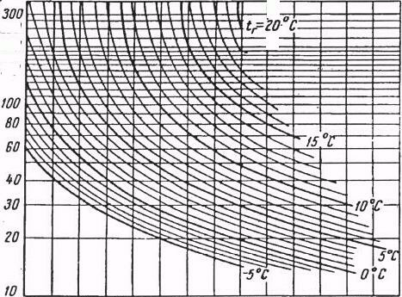
200 ^^•Нг^^^УуУм I" 150
о.ою о.ои» 0.019 о,огг о,огв аозо аом <*
Рисунок 8.19 - Отношение содержания метанола в газе к весовому проценту его в воде, для предотвращения образования гидратов в зависимости от давления и температуры в точке образования гидратов
Расчет необходимого количества ингибитора гидратообразования, по представленной выше методике, проведен с применением ЭВМ с помощью программы представленной в приложении В.
Исходные данные для расчета приведены в таблице 8.2. Таблица 8.2
Показатель | Значение
Расход газа, тыс. м^сут. | 2360
Давление на устье скважины, МПа | 4,57
Давление на входе в УКПГ, МПа | 4,55
Температура на входе в УКПГ, К | 274,73
Температура гидратообразования, К | 277,47
Массовая доля свежего метанола, % | 95
Отношение содержания метанола в газе к весовому проценту его в воде | 0,017

126
Результаты расчета расхода ингибитора приведены в таблице '8.2. Таблица 8.2 - Результаты расчета расхода метанола
Показатель | Значение
Температура понижения гидратообразования, К | 2,74
Массовая доля отработанного метанола, % | 80,46
Количество метанола в жидкой фазе, кг/1000 м³ | 0,42952
Количество метанола в газовой фазе, кг/1000 м³ | 0,00014
Удельный расход метанола, кг/1000 м³ | 0,42965
Массовый расход метанола, кг/сут. | 1013,97

Расход метанола в зимнее время сильно зависит от расхода газа (с увеличением расхода удельный расход ингибитора уменьшается). Это связано с тем, что увеличивается скорость газа, и он меньшее время находится в контакте с окружающей средой через стенки труб. Уменьшение времени контакта приводит к уменьшению перепада температуры по длине трубопровода, что подтверждается расчетными данными.
127
9 Пути снижения затрат на добычу газа
Снижение себестоимости добычи газа ~ важнейшая задача Уренгойского газопромыслового управления. От этого зависит уровень себестоимости и цен на продукты нефтегазопереработки и нефтехимии. Без систематического снижения себестоимости продукции невозможно обеспечить эффективное ведение хозяйства и дальнейшее укрепление хозрасчета в газодобыче. От этого зависит прибыль, уровень рентабельности, размер фондов, экономического стимулирования и другие показатели.
9.1 Анализ основных технико-экономических показателей Уренгойского газопромыслового управления за 1999-2000 г.
Уренгойское газопромысловое управление учреждено в соответствии с решением Совета директоров ОАО «Газпром» от 25 мая 1999 г. и на основании постановления № 124 Правления ОАО «Газпром» является филиалом общества с ограниченной ответственностью «Уренгойгазпром».
В 2000 г. на Уренгойском газоконденсатном месторождении работало пятнадцать установок комплексной подготовки газа, четыре установки низкотемпературной сепарации газа и опытная установка получения дизельного топлива. При плане добычи газа 191650 млн. м³ валовая добыча составила 192189,74 млн. м³ (100,3 %). Добыча нестабильного конденсата составила 3536,409 тыс. т, что на 5,6 % больше планируемых показателей (3350,0 тыс. т). По сравнению с 1999 г. добыча газа уменьшилась на 15925,637 млн. м³ (на 7,7 %), а добыча конденсата - на 272,374 тыс. т (на 7,2 %)• (см. таблицу 9.1).
128
(ч  0 |  |  | СП (~- » | 40 40 •^{Л} | (^ «п а\ | ^ 0 -*•„ | 00 | СП | СП СП ^„ | с- | Т1 | 40 г-' ^1- | СП | 40 | ел | (ч | ел | СЧ
0  0 | =° | 00 | Г^ 1—1 '0  ел ел ел | гч" 0' Д  40 40 Д | 1—1 ГП 00 0\ 0\ 00 | 00 0 •⁺ 00 00 Д | м  00 | ел Г- | о" ^" 3 ел оо Д | 1—1 00 | 0  ел | СП СП "+  сл ел ел | 00  0 | ел ел | ел  0 | о  ел | г—! 0 | СП
<ч

и  ё  1-1  ел ел  0\ |  | г-~ | 1~~ 00 „.  С~ ''' ^ ^ °°^ 'п ^ о"  ^ ^{гп} 00 г-Ч 40 °°  00 0 ^  о оо ^{г}, (Ч .-1 ^{(><} | 00 г-1 40 СП С~  С-' см сп сп г-' ^  00 СЛ 40 СМ 0 00  о о '-<  1—1 1—1 | ?°?^  ^Лг  оо сп ц." <о сч ";  ^{сп} ^{1Л} 00 Ш 1П °⁰  <Ч г-ч ^{ст\} | ^ г~ ел  "' С^1 (М  ^, \0 00 0 ^"00"  оЬ ^{гп} ° ⁰⁰ (М Ю  Д ел ^»- | 1——1  <ч с^  с-Т ^^• с^  0  »—) | сл  ?  0 СП  >п  0 »—( | ^ Г~- СП  ^С- Г-  •* 0"^ а сп сп  ⁰⁰ 'П СЧ  ^{гп} С^ СП | •<<•  0  ^с с'Г  СП  ел ел | л •4-  0 СП  40'  0  ел ^1-  1——1 | 0\ 00  •п ел ^{г-},  ^^4§  ^§^ ^с^а  (Ч г^ °⁰ | 40 00  г-^  СП" <Ч 00 Ч~1  I——1 | Г~  0  1——1  ОО' СП Т)  СП »—^ | ^^-  •^1-  0^  с^Г г-~  (М  •^^- | Ч~1  СП  00  и-Г г»)  0 00 | 40 ^1-^1-  40"  ел о»  1——1 | 0  (-  г-<  СП" 00  г~  СП  1—1
 |  |  |  |  |  |  |  |  | ^^{ч} ^^•
 |  |  | ст, •^. т, | ^{\0}^ | т (~, '-' | ^.ч ^{г4} | ел | СП | ^ ^ ^ | К-) | СП | '-^м ⁰ | (Ч | »—1 | (М | *—1 | (Ч | сч
 | ^ | 40 | § ^, | §^ | §&"3 | е? ^ чо  2^3 | 0  0 | 0 0 | 0 ^ 40  3^3 | 0 0 | 0 0 | 0 г^" У->  2^3 | 0  0 | 0 0 | 0  0 | 0 0 | 0 0 | 0 0
а

8

N

 | 1 |  | ? ^й | 0^^  ⁰ ^^{1П}" | ^53 сп о сп^ | ^§ | V}  0  ел | 1——1  40  <ч | ел 1- И? т "п ел  00 >^ СП | 1——1  •^д-  СП | (^  Ц-1 Т1 | ^1- •-^{ч} ^{1Г1}  ^д^ | СП  1——1  00 | ^г  1—< 0 | 40 00 0 | сч •^• >п | >Г|  ел (^ | 40
 | -р | >г> | и '-"?: ^{к} 3^ | сп^  +-? | ^•" ^{а\} Я ^^? | ^2? ^^{с}?? | С-  ? | г-~ <ч | с-Г^ч (Ч ?ЯЙ | г~-  сп | ^1-? | ^⁰⁰  + СП Ср | 40 (М | 40  1——1 + | 'П  ? | 0  ? | (^  (—1 + | ?
 |  |  | ^7
' |  |  | -4-  ^ ^ 00  ел ^„ сч | 00 СП^  ^°⁰?; | ^^3 ⁰⁰ ^ с? | ,* см сч  И ° ^{с4}  ^{гп}, (-~ ^0 | <п  ел | 1——1  40  с^> | ^{ст\} 40 СП  % ^1- ел  ⁰⁰ ^- СП | •!*• | (^ 'П  00 | ^ ел ,„  ^ | СП  1——1  00 | -*  0 | 40  00 0 | (Ч  ^»-  Т) | Т!  ел ел | •^•  1—1  ел
е |  | ^1- | 00 СМ ^  1-4 1-4 \  СМ 40 ^{г}'  ел и-1 ^{1П}  -^{ч} ^ ^ | 40 о цт-сп см .г гп ^ Я ^ \о '•' | £2^ Й^§  <Ч --ч •~ | ^ад др^ | 00 •с!-  00 | 00  ^1-  СП  00 | § ^^  ⁰ '•»• 40  Д Г- (^  я •^ '*• | 1——1  00 | 00 00 ^1-СП | '1- 00 ^ С~~ сп "1  ел ел Д  0 (Ч °  сч ^ ~ | 00 СП  1——1  (^  I——( | Т1  00  "<•  СП  1——1 | (-'-  00 40 "П  1——1 | ел ел  ^ | ел 0 т  1——1  I——1 | »—1  >п  00 .  (Ч  1—1
1 |  | СП | ⁰ °о  0 0 —  1П 1П °  ^ ^§1  2 ^ | \С1 \0  00 00  ел ел уэ" \о" ел ел с^| м  уэ ^о | ^^0  СП С~ щ"  2с§^  я^а | ^ г^ 0„ ^{гп} ит' оо"  ^ 0 СП  я^ | 0  ^•"  •я-  оо | 0  »-Ч СЧ СП 00 | °^ 0 0  й^а §?5 | -I-  ^1-'  0 00 • | СП  ^1-" •^}-^Г  СП  I——1 | ^^0  ел к-1 <."  У 0 ^ ел сп -'  ЙД^ | 0 СЧ"  1——1 1——1  с~  I—1 | 0^ ел"  40 •^• СП  I——1 | 0  (М"  40 40 Т!  1——1 | ел  00  с-  С-' | (Ч  сч"  ел '+  1—1  I——( | •^  г~* СП  0"  СП 00 сЧ  Т—(
§1 |  |  | "а "а "а | ^^^ | "а'а'а | ^'в'а | ^ | ^ | ^^ | "а | 'а | ^'а | "а | "а | "а | 'а | "а | 'а
§ и" |  | г^ |  |  |  | ^ ^ ж | ж | и | ш ш о⁴ | и | и | МММ | и | Ш | м | Ш | & | м
к ^

& а  и а |  |  | а а а | а а а | а а а | ^ И § | а' | а' | а а а | а | а | а а а | а | ^{а} | а | а | а | ^
Й

Й  стз |  | ^
§ |  |  | У
с |  |  | и |  | а
 |  |  | 1-1 |  | ч | -• |  |  | -- |  |  | *.-
 |  |  |  |  | ц | м |  |  | м |  |  | &
 |  |  | § | ё |  | ц |  |  | У |  |  | у
 |  |  | ^8 | ц | ^ | Р |  |  | р |  |  | р
 |  |  | § | ^-Б  я Ь ^ | ^{е}^  "22 | ^ |  |  | 1 «  л, •П •п И 1 1 |  |  | |»? |  | 0 |  | (Ч | СП | Т1
 |  |  | д 5 и  . ид '—1 1 1 | ё1° | |11 | ²1^{Й} | -^ | ^ | 3§§ | ^ | ^ | 3§§ |  | д | ^ | .^ | ^ | ^

 |  | сч | >п | 1—1 | 00 | г'1 | СП | ет\ | 'п | УЭ | -1- | гп |  |  | г- |  | 0 | "п | •п | (-~ | -1- | ет\ | ••+ | г-ч СП (-) | "-!,*л
 | 00 | с-<  0\ | (-'  0  1—1 | г^  ел | <ч  0\ | IX) 0 | 00  1^ | -г  0  1——1 | 'п  1——1  1——1 | (•П  а\ | ГЧ  0> | г^  0\ | Г^)  0-\ | С'")  ю | ст\  ел | -+ -+ | -+  г-1 | 0  'п  I——1 | 0  "п  1——1 | ^0 0 »~^ | 0^ ГЧ  1—1 | 00  с^ | 'п  ^0 | оо 'п сп  гч 0 0  »—1 1—1 1—1 | §^'
 | |> | (Ч  0 ^0  •^-"  <0 \0 и-»  0  м | Х-1  ^  0  •л •^• сч | 0\  г~  I——1  0  г~  и~} | СП  00  г-~  00" 0 00 СП | 00  (~~  оо  '/"Г  СЧ | ^1-  а\ Г'  с<Г  г^ «п  1——1 | (Ч  0\ 0  (--"  (Ч  УЭ | 1——1  0 0\  г-"  оо •п | 00  1——1  "п" ^•  0  1——( | 00 Т1  ел 'п  <0 1—1  (--  (—1 | 0\  ел  УО 0 N Т) | 0 Г<1  «л  0\ | ^  СП  г^)  00 | 00 0\ 0 СП | \0 м ^>-^»- | 00  0 00 | г-  \0 0\ ^1-Т} СП 0\ | I——1 1——1  0 "П Т1 СП 0\ | с^  с-  ю  0  1——1 | г~- | 1——1  (-~  0\ 0" | ^0 с^ | 'п  ⁰⁰ ^{сп} «п"  СП 00 СП  •—1<-Ч(--  1—1 | ей  р  «^ «о
 |  | •'<• | (У. | т | 'в |  | ю | 00 | 0\ | (^ | I—1 | т | ел |  |  |  |  | 0 | 0 | 1^- | г-Ч | СЧ | 0\ | УЭ <-< 00 | 0 <Т>
 | '-0 | 0 0 | (Ч  0'» | 0 0 | V-)  0 |  | ^»-  0 | ^с  0 | ^•^•  0 | ^1-  0 | 1—1  0 | 0  0 | •са-  0 |  |  |  |  | г-Ч 0 | !——(  0 | г~ | »-ч <0 | г—1 0 | «п  ^1- | Г~1 «П СП  0\ 00 0\ | (П (Ч  СЛ 01
 | *л | '4-г-  Ч"!  0"  ~^-г~ | ^1-сп  00  0" 0 г<| | •п  с^  ••*  1—1  + | 0\  0  '•)•  УЭ" 00  ^{г}? | с^ ст\ ст\ | 1——<  (^ ^ | &  0 | 00 (4  '!•!• | •^^•  0\ 00 | ст\  (-4  0\ 00  ^  1——1  + | <ч  0 (Ч  0\  т | 0  т ю (^  00 | г~  0 •Л  ^{г}? | 00 "1  0 СП  ^{г}? | ^•1-  0\  1——1  + | 00 с^»  СП  с^> м | Х-1  ю  СП  г-  СП  »—1  + | СП  00 0  с-  СП  ,—1  + | СП  1——1  1~-  1——1  + | •?1-  1-4 | 1——1 1——1  0  ? | 0 СЧ | ^0 ^{СЛ} ^ 00"  1—11П1—1  ¹ ' г-1 | 00 (Ч Т>  .-ч ел  ^" сч"  0 0  ^
 |  |  |  |  |  | 0  ? | м  Т1 | 0  т | 1——1  т | т  ^•1-
 | -•г | ?  0 с4" 'п 'п  0\ 00  1-4 | <0 <0 \0  1~-"  сп  <0  (Ч | с^  0  I——1  'Л ГЧ  >п | ст\  0  -г  УЭ" т и-1  СП | с^  0\  <>>  1~~"  ^ | 1——1  а\ г~-  (М"  0\ »—( 1—1 | (^  0\ 0  оо"  V-!  ^0 | 00  <-'<  I——(  0\" 1~~  ^0 | '*  0\ 0^1  00"  (~~  0\ | Т1  СП V-)  •^1-<0 00 ><-! »—1 | 00  ^0  ® т  '-1-  •^• | 00 СП  '•)-(~-(^ | г~-  "Л  1——]  1-4 | 00 •п 0 СП | •^)-  0\ | 00  (Ч  СП  <м <м | СП СП Т|  а\  сэ п- | 4^ СЧ  а\  0  ^•)- | СП  оо  СП | сч сч | УО С7\  0" | Т—4 | ^1-  ^ °⁰ 0" ^0 0\ 0\ •-1 (Ч Г~  <—1 | С- 00  33 3^  §а
 | со | «п  1—1'  1—1 00 00 00 •-ч | "Г)  00"  сп 00 04 | ^  т  <0  т гч  «<-1 | 0  'п  т со |  | 00  о-Г т  1——1 1——1 | 0^ 00" (М  ^0 | г~  с-" ^»-  ^0 | «1  <•»•" т о\ | ^0  Т-Ч ^0  'п  0\ \0 Т)  1——1 | УЭ <0 00  т  0 ^1- | <Г1  (-~  а> ^ ?—< |  |  |  |  | 00 УО  (Ч  '!•!•  0\ СП | 00 ^0  (4  ^»-  0\ СП  1——1 | 0  \0  а\ | ^0 СП | 0 •Л  0\ | СП | 0  ^{\0} ° оС С- и~1 0  г-1 СП 0\ | ^1  р  ⁰¹ »Л
 | сч | "^  § | ^  ^ | ^  У | н  ц | н | н | И | н | ^ | ю  ^  у |  |  |  |  |  |  |  | 1  0  ^ | I | и |  | §• | "^^^  111 | н и
 |  |  |  |  |  |  |  |  |  |  |  | ^ | ю  ^ | ^ | ю  ^ | 1 | ^ | ^
 |  |  |  |  |  | ц | и  § | у | § | 1
 |  |  |  |  |  |  |  |  |  |  |  | ц | ц | Ц | ц | ц | ц | а
 |  |  |  |  |  |  |  |  |  |  | ^{И} | ^{н} | ^ |  | ^{н} | ^{н} | ^{ь} | И |  | '' |  |  |  | 1ч ^ (ч
 |  | из |  |  | я |  |  |  |  |  |  |  |  |  |  |  |  |  |  | а
 |  | а |  |  | 0
 |  | ч |  |  | н |  |  |  |  |  | с8 |  |  |  |  |  |  | ^ |  | 'И
 |  | '§  И |  | ст) 3 | д |  |  |  |  |  | У |  |  |  |  |  |  | В |  | 8
I——1 |  | И |  | а |  |  |  |  |  |  |  |  |  |  |  |  |  |  |  | И
а\ |  | И |  | я | И |  |  |  |  |  |  |  |  |  |  |  |  | У | 5 | §
1 |  | ^ | а | ю § | М ев  И |  |  |  |  |  |  |  |  |  |  |  | § | 1 | 1 | ю  0  а |  | 1
П | .-ч | § | и | ^ | ^ |  |  |  |  |  |  |  |  |  |  |  | ^ | 1 | & | у |  |  | &
ю  И |  | 1 | 1 | м  ^ | Э  0 |  |  |  |  |  | 8  п |  |  |  |  |  | § | И  » | 1 | 1 |  | ><  1 | ^ | к я | 3
а.»  (О  И Ц  0  §  & |  | 1 §  & §  (Ч | <и ю  0  (-)  РЗ  д  а  СП | т  0  & ^ •^ | ^ §  а §  ¹! ^ @ |  | -< | (М | 1П | 00 | 1  &ё  Р ^{ю} ^  ⁰ 8  <о т | § | И  1 § | 1  Й | 0  ^ | 1 | е  0  т  1  1  1 | 1  &  8 ^ | & §  я  <и Рч  00 | 1  &  ю  Рч  ст\ | 0  т 00  0 | ст  1  '&  0 от  Е§ | и  !  сч  г-Ч | и 1  И 1  & И  3 °  ^ 11  ^Й И 1 >'Й а и сп^ а » | ^ 1 ^^1  ^•й!  1——< 1 (
 |  |  |  |  |  | & | ^ | ^ | ^ | ^
 |  |  |  |  |  | . | . | . | . | .

 |  | ⁰ ^{г}-¹, г.-, | 00 | с; | ю | ел | 1- 'П | -»• 1П | оо | ел | 0 | 'п | СП | ю | ч- | чэ | -1- | \о •-<
 | 00 | СП '0 ;  33^ | ^ -1- | ^0  -+ | г-» | 1^-  00 | >-- '1-'  СЧ СП | ^ -+  Г-1 ГП | с  СП | г 1  00 | '•о  00 | 0 00 | \0  'п | г^! г'» | ел ^г\ | -(-"  00 | 0-»' 00 | ел \о \о о
 |  |  |  |  |  |  | СП С?! | сп ел
 | (-- | 1~~ о\ оо гч т ⁰⁰  СЛ СП (,'  с^ гч ^ | (--  1——1  'п  ^•1- | 00  0  -с к"] т | ^0  1——1  с~-  о<  I—1 | (^  СП СП  Г- | СП (4  г-1 Г-)  -+ о  0 -1-Ч) г^» | СП Г^  г-Ч (-^  -* 0 0 '+ ^0 С^ | (~-  сп | 1——1  -+ | 0  "о | 00  -^ сп | с^» г^  <ч | 00 0  (Ч | -с  00 СЧ | 00 ГЧ  гЧ  00 | еэ г~-  ^0" ^0 | 00 [-,  ?°Й  к^
 |  |  |  |  |  |  | С- '0 | Г~ ^0
 |  | •^ >Л г-] | ел | 0 | VI | \0 | •—1 «П | С^ vi | 1»Ч |  |  |  |  |  |  | м | «п | 0 СП
 | <0 | ел ел ел  СЛ СЛ 0'! | г-  СЛ | 0 0 | ОО" 0\ | »—( 0  1——1 | г^- о\  СУ, 0'» | '0 00  ел ел | 00  о\ | ^  & |  |  |  |  | 1 | ^0  ел | 00  ел | \о ел ел ел
 | <п | ИЗ-? | 5  СЛ  т  1—< | • | <п г"  ^{с}? | 8  (—4  + | 9 ^  3 ^  и-) о  00 Я  ^ ^ | х"1 ел сч <ч оо т <ч •^^•  00 (Ч СП ^ | »—) | ^ | СП  ел | 00 СЧ  ^ | с--•^1-сп | СП  <0  ? | ^0  ел  СП | СЧ  (~-^ | 00 00  9" | 00 0 (^ СП СП '
 | т1- | Зй^ <пс^ | СП V»  ^0  т  Ц-1 | СП  1——1  Т> | СП  сп  1——1  00  I——( | СЧ  т  ^г-  ^0 | С~- 00  Т| 00 00 «П \0 СП  оо ел  ^0 СП | (~~ 00 ><-> 00  00 Т)  '0 СП  оо ел 'а сп | Т! | •Г1 | СП  ел | 00  м  \0 | (-~ ^^•  СП | СП  УЭ  ^^• | ^  СП | 0 00  00"  ю | СЧ  ^  ел и-1 | 0 у,  Й^  ел^
 |  |  |  |  |  |  | ел оо | 0\ 00
 |  |  |  |  |  |  | 0 г-ч | СЧ ^
 | сп | ГЧ <Ч ,-,  § ^й и г^ | УЭ 'п  \0 \0 | СП 1Л | 00 0  ^1-  00 г-Ч | с^  ^1-СП ^0 | 0 «П 0 ^ с^ '4-  » СП  ел •^• ел оо | ^ д  %а  §а | <Ч Т1 | ' | ' | ' | ' | • | • | СЧ Т] | 0 'п  ^0 | § ^ §(° =Й^
 |  |  | . | ю |  | ,. | Ур Ю | юю |  |  |  |  |  |  |  |  |  | \о »р
 | с^ | ИМИ  ^ &^ | <-> | ^  ц | ^  &< | ц | & ^ | У Ц | 1 | 1 | 1 | 1 | ^ | 1 | 1 | 1 | 1 | ^а а а
 |  |  | и | и |  | и | И И | § И |  |  |  |  |  |  |  |  |  | § §
 |  |  |  |  | 2 |  | § | 3 |  |  |  |  |  | ^{в} |  |  |  | §
 |  |  |  |  | Н |  | т |  |  |  |  |  | 2 | а |  | §- |  | •^
 |  |  |  |  | ^Т |  |  | [-4 |  |  |  |  | 0 |  |  | »-^ |  | а-
 |  |  |  |  |  |  | •ч | и |  |  |  |  | со | Е> |  | Ё^ |  | Д- Су
 |  |  |  |  |  | ^ | & | 3 |  |  |  |  | 0 | 0 |  | ^ |  | и ^
1—1 |  |  |  | к) | Н | и | у | 0 |  |  |  |  | то | и |  | 0 |  | й И
0^  ш  Ю  ^  (1)  а  я  <и  0  Ч: 0  & | ^ | 1  а ? »  §  б п| 0  § 0 Р-  ^{й} &й  1^  д &й | {  0  ю  и  &  от 0  ^0 | &  &  х 2  §  8  и  ю | 0  ^  &  от  3  0 0  Р  г^ § . @  00 СИ '-1 рц | 1  &  'Й  0  т 1|  а^  И 1ч  11  §1 "1  с^ <я  г-ч рц | 0  &  «  1  ю .  е 1  ё 1 1 ё 1 |  <ё §  а § 1  ^{Й} И 8 ^ "  СЧ Г 1 | ё а  » 3  ^  Сц - г'  С ^ Г⁴  1^1  В ю >>'  0 0 ^  ^ § 1  . ц от | б ^  и  И | §  §  §  И | 0  И н | м  &  ь | ев  И  ь | 1  ю  §  И | СУ  1  н | «  § ^  т  0  н  И ю  ^  1  ^  я  СП  ел  0) | ^ ?  ё  а  1  от  1  1  т | 1 §  § 2  & °  |.|  е1|  сз от а ^  2) 0 1  1||  ^{н} Й&  СП § 5
 |  |  |  |  |  |  |  |  | 1  0  § ^  сч  СЧ | §  0  м  а  СП  0 | е  0  1  с^ | е  0  р  §  3  Т1 0< | §  ь  1§ а §|  'а 5 (Ч м | 1  р  § 3  СЧ | И и  0  ?  § ^  00 0< | «  § ^  т  0  н  И ю  ^  1  ^  я  СП  ел  0) | ^ ?  ё  а  1  от  1  1  т

Фактически на 01.01.2001 г. в действующем фонде сеноманских УКПГ находится 1106 скважин, что составляет 92,5 % от проектного. В консервации находятся 16 скважин. В основном это обводненные скважины в ожидании капитального ремонта. Из действующего фонда 207 скважин работает с примесью пластовой воды различной минерализации, простаивает 38 обводненных скважин.
Эксплуатационный фонд скважин по валанжинским УКПГ и ОУПДТ в 2000 г. составил 377, в том числе скважин ожидающих подключения 8. В 2000 г. значительное количество эксплуатационных скважин валанжинских УКПГ перешло в разряд так называемых низкодебитных, вынос жидкости с забоев которых носит недостаточно устойчивый характер, и скважины периодически самозадавливаются столбом жидкости, скапливающимся на забое. Кроме того, происходит нарушение режима работы и остановка газосборных коллекторов из-за накопления жидкости в полости трубы.
В отчетном 2000 г. ввод скважин из простоя составил 36 скважин, вместо планировавшихся 22 скважин. Фактический коэффициент эксплуатации в 2000г. составил Кэ = 0,961, что превосходит планировавшийся параметр. Прием скважин из бурения составил в 2000 г. 17, вместо запланированных 37 скважин, в 1999 г. - 36 скважин.
Выработка валовой продукции на одного работающего составляет 6452 тыс. руб., что на 1,6 % больше запланированных показателей и говорит о повышении производительности труда. По сравнению с фактическими показателями 1999 г., выработка валовой продукции на одного работающего уменьшилась на 12,1 %, что связано с увеличением численности и снижением объемов добычи газа.
Себестоимость товарной продукции составила 8393588 млн. руб. (на 1,5 % меньше планируемой), затраты на 1 рубль товарной продукции -59,62 коп. Всего в УГПУ работает 3004 чел., среднемесячная оплата труда -18,133 тыс. руб.
Исходя из таблицы 9.1, можно рассчитать плановую и фактическую
производительность труда.
131
За 2000 г.:
Пт. план = Оплан / Ч = 191650,0 / 3022 - 63,418 млн. м³чел.т. Пт. факт. = Офакт / Ч = 192189,74 / 3004 = 63,978 млн. м³чел.т.
За 1999 г.: Пт = 0 / Ч = 208115,377 / 2917 = 71,346 млн. м³чел.т.
Из этих расчётов можно сделать вывод, что фактическая производительность в 2000 г. выше плановой, но ниже, чем в 1999 г., хотя среднесписочная численность работников была на 3,0 % ниже (2917 чел.). Это показывает на то, что для добычи газа в 2000 г. требуется больше рабочих.
9.2 Анализ себестоимости, прибыли и затрат на производство и реализацию товарной продукции за 1999 - 2000 г.
Себестоимость представляет собой выраженную в денежной форме часть стоимости продукции и показывает, во что конкретно обходится газопромысловому управлению добыча газа и конденсата. Затраты на добычу, сбор, сепарацию, комплексную подготовку и внутрипромысловую транспортировку продукции образует промысловую себестоимость. Показатели себестоимости являются важнейшим расчетным показателем, и служит основой для определения суммы плановой прибыли.
В зависимости от цели расчёта себестоимости затраты классифицируют по экономическим элементам и калькуляционным статьям расхода. Себестоимость, рассчитываемая по экономическим элементам, позволяет определить общий объём потребительских ресурсов, независимо от того на какие цели они были израсходованы. Группировка затрат по статьям калькуляции позволяет определить где, для производства какого вида продукции понесены те или иные затраты.
Группировка затрат по экономическим элементам - единая по всем экономическим элементам и в соответствии с основным положением по составу затрат, включаемых в себестоимость продукции, содержат следующие статьи:
; - материальные затраты
- расходы на оплату труда;
132
- отчисления на социальные нужды (отчисления на социальное страхование - 5,4 % от ФЗП, отчисления в пенсионный фонд - 28 % от ФЗП, отчисления в фонд обязательного медицинского страхования - 3,6 % от ФЗП, отчисления в фонд занятости - 1,5 % от ФЗП);
- амортизация основных фондов;
- прочие расходы.
К материальным затратам относят расходы на сырьё, основные и вспомогательные материалы, покупные изделия, полуфабрикаты, стоимость топлива, энергии, затраты связанные с использованием природного сырья, отчисления на геологоразведочные работы, расходы рекультивирования земли, плата за воду, забираемых из водохозяйственпых систем в пределах установленных лимитов. Затраты на работу и услуги производственного характера: ремонт основных фондов, транспортные услуги и т.д.
Расход химических реагентов по УГПУ составляет: ДЭГа - 2703,037 т, метанола — 52528,038 т, что меньше плановых показателей в связи с недопоставкой химических реагентов в I квартале отчетного года. Удельный расход ДЭГа в 2000 г. составил 16,3 г/тыс, м³, что на 18,1 % больше прошлогодних параметров. Удельный расход метанола (сеноман) -29,8 г/тыс, м³, что меньше плановых показателей на 5,2 г/тыс, м³, и больше показателей 1999 г. на 5,3 %. Это говорит о повышении расхода метанола на ингибирование шлейфов, в связи с увеличением обводнения скважинной продукции. Удельный расход метанола по валанжинским УКПГ составляет 1790,4 г/тыс, м³ и превышает норму расхода 1999 г. на 3,2 %.
В состав расходов на оплату труда включаются выплаты по заработанной плате, исчисленные исходя из сдельных и повременных тарифных ставок и должностных окладов, компенсированных выплат (районный, полярный коэффициент). В отчетном году фонд заработанной платы (ФЗП) составил 653653 тыс. руб., что составляет 97,9 % от запланированного на 2000 г. По сравнению с 1999 г. фонд заработанной платы увеличился в среднем на 46,8 %. Средняя зарплата одного работающего в 2000 г. составила 18133 руб./месяц,
134
что меньше от запланированной цифры на 1,5 %, а по сравнению с выплатами в 1999 г. зарплата одного работающего увеличилась на 42,6 %.
Амортизационные отчисления включаются в себестоимость по нормам амортизации, установленным законодательством России.
Прочие расходы - это платежи по обязательному страхованию имущества предприятия, вознаграждения за изобретательство, платы за кредиты банка, оплата работ по сертификации продукции, командировочные расходы по установленным нормам, отчисления в ремонтный фонд, арендная плата. Структура себестоимости по элементам затрат колеблется в зависимости от характера производства и условия деятельности предприятия. Для определения себестоимости единицы основных видов продукции, затраты формируются по статьям калькуляции, калькуляция указывает на каком участке производства понесены те или иные затраты.
Сумма расходов по всем статьям образуют производственную себестоимость валовой и товарной продукции, с внепроизводственными расходами они образуют полную себестоимость товарного газа. В общепроизводственные расходы предприятия включают затраты на содержание аппарата управления, командировочные и т.п. В статье внепроизводственные расходы учитываются расходы по реализации продукции, административно-управленческие расходы по содержанию вышестоящих организаций, отчисления на научно-исследовательские работы, на подготовку кадров, налоги, включаемые в себестоимость продукции.
Планирование и учет себестоимости продукции способствует непрерывному повышению технического и организованного уровня работы предприятия, рациональному и эффективному использованию производственных фондов, внедрению передовых норм расхода материальных и трудовых ресурсов.
Анализ себестоимости, основанный на данных бухгалтерского и статистического учета, дает возможность определять влияние технико-экономических факторов на степень выполнения плана по себестоимости
135-
продукции, выявлять резервы дальнейшего снижения себестоимости, подготавливать материалы, необходимые для текущего планирования.
Объем продукции в действующих ценах 2000 г. составляет 14079533 тыс. руб. и превышает плановые показатели на 137365 тыс. руб., что к уровню 1999 г. составляет 150,5 %.
Как и в 1999 г., наименьшая сумма затрат сложилась в I квартале в связи с поздним заключением подрядчиками договоров по всем видам услуг. Но больших отклонений не наблюдалось, затраты складывались равномерно, несмотря на количество добытой продукции. Увеличение цен на газ в сравнении с 1999 г., а также сверхплановая добыча газа на 539,74 млн. м³ дали увеличение суммы налогов.
В целом фактическая себестоимость в 2000 г. составила 8393588 тыс. руб. Это на 2153359 тыс. руб. (34,5 %) больше, чем в 1999 г. Полная себестоимость 1000 м³ газа по кварталам отчетного года имела разные величины, увеличивалась пропорционально снижению добычи (максимальной была 55 руб., при минимальной добыче во П квартале). В сравнении с 1999 г. полная себестоимость 1000 м³ газа выше на 14 руб., конденсата на 34 руб., несмотря на сложившиеся затраты в целом. Причины повышения себестоимости единицы продукции по отношению к 1999 г. - уменьшение добычи газа и конденсата.
Полная себестоимость товарной продукции по УГПУ за 1999 - 2000 гг. представлена в 9.1.
Зная данные по расходам на оплату труда, отчисления на социальные нужды в 2000 г., амортизацию основных фондов и прочие расходы, определим прибыль предприятия:
- добыча газа - 192189,74 млн. м³;
- конденсата и нефти - 3536,409 тыс. т.
Найдем процентный состав добычи газа и конденсата. Для этого определим общий объем добычи по формуле

V _{об}=V _{г}+V_{к}
(9.1)
136

где V_{г} - добыча газа, млн. м³;
V_{к}- добыча конденсата, тыс. т.
V_{об}=192189,74 млн. м³ + 5440,63 млн. м³ =197630,37 млн. м³.
Процентный состав добычи газа:
К_{г} = 100 % • 192189,74 млн. м³ /197630,37 млн. м³ = 97,2 %.
Процентный состав добычи конденсата:
К_{к} = 100 % - 97,2 % == 2,8 %.
Определим полную себестоимость валового газа по формуле
С_{г}=С-К_{г}/100%, (9.2)
получим
С_{г} = 9738976,821 тыс. руб. • 97,2 % /100 % = 9473746,146 тыс. руб. Полную себестоимость валового конденсата рассчитаем по формуле
С_{к}=С-С_{г}, (9.3) получим С_{к} =9738976,821 тыс. руб. - 9473746,146 тыс. руб. = 265230,675 тыс. руб.
Зная полную себестоимость валового газа и конденсата, определим себестоимость единицы продукции по формулам (9.4) и (9.5):

137
С_{ед. г.} ⁼ С_{г} / V_{г}, (10.4)
С_{ед.к}=С_{к}/V_{к}, (10.5)
получим
С_{ед.г.} = 9473746,146 тыс. руб./192189,74 млн. м³ = 51 руб./тыс. м³, С_{ед. к}.⁼ 265230,675 тыс. руб./ 3,536 млн. т = 75 руб./т.
Следовательно, себестоимость 1000 м³ газа составляет 50 руб., а себестоимость 1 т конденсата - 75 руб.
Прибыль зависит от объема реализованной продукции и себестоимости предприятия. Объем реализованной продукции УГПУ составляет 14079533 тыс. руб., а чистая прибыль предприятия будет вычислена по формуле
Пч = (О - С) • 0,65, (9.6)
где 0,65 - коэффициент, учитывающий 35 % налога на прибыль. Получим
Пч = (14079533 - 9738976,821) тыс. руб. • 0,65 = 2821361,52 тыс. руб. Чистая прибыль УГПУ в 2000 г. составила 2821361,52 тыс. руб.
138
9.3 Расчет снижения затрат на добычу газа путем рационального использования метанола
Результаты расчета снижения затрат на добычу газа путем рационального использования метанола на УКПГ-9 представлены в таблице 9.2. Таблица 9.2
Показатель | Единица измерения | План | Факт | Отклонение
 |  |  |  | +/- | %
1. Валовая добыча газа ГП-9 | млн. м³ | 17112,0 | 17138,813 | +26,813 | 100,2
2. Среднесуточная валовая добыча газа | тыс. м³ | 46882,19 | 46955,65 | 73,46 | 100,16
3. Количество скважин | СКВ. | 88 | 88 | - | 100
4. Среднесуточный дебит 1 скважины | тыс. м³ | 532,75 | 533,59 | 0,84 | 100,16
5. Удельный расход метанола | г/тыс, м³ | 35,0 | 29,8 | -5,2 | 85,1
6. Среднесуточный расход метанола | т | 1,64 | 1,40 | 0,2 | 85,36
7. Расход метанола за год | т | 583,84 | 509,6 | -74,24 | 87,28
8. Затраты на метанол | тыс.руб. | 568,076 | 492,78 | -75,296 | 86,75

Вывод:
Таким образом, экономия от рационального использования метанола на УКПГ-9 в 2000 г. составила 75,296 тыс. руб. (13,25 %).

139
10 Безопасность и экологичность проекта [12]
10.1 Основные направления обеспечения безопасности и экологичпости добычи газа в 000 «Уренгой Газпром»
Инженерно-технические решения, предлагаемые в данном дипломном проекте, будут внедряться на Уренгойском ГКМ 000 «Уренгойгазпром». В связи с этим, безопасность и экологичность проекта, будут оцениваться по уровню безопасности, достигнутом на данном предприятии с учетом особенностей проекта.
К основным производственным опасностям, которые могут возникнуть на данном предприятии, относятся пожары, взрывы, выбросы газа в атмосферу, загрязнение почвы и воды.
Наиболее опасными и вредными производственными факторами для рабочих и служащих УКПГ являются:
- пожаровзрывоопасность веществ (пары метана, газового конденсата и метанола с соединением воздуха очень взрывоопасны);
- выброс в окружающую среду опасных веществ в больших количествах (выбросы газа в атмосферу и разлив химреагентов);
- опасность поражения электрическим током;
- пониженная температура воздуха рабочей зоны;
- недостаточное освещение рабочих мест;
- повышенные уровни шума и вибрации на рабочем месте;
- вращающиеся машины и механизмы.
Опасные факторы на газовом промысле обусловлены:
- разгерметизацией технологического оборудования, представляющей опасность пожара и взрыва;
- проведением газоопаспых и огневых работ;
- открытым фонтанированием;
140
- выбросами газа в атмосферу при нарушениях технологического режима;
- разливом и утечкой из сепараторов и емкостей вредных веществ (метанола, ДЭГа);

- порывами газо-, конденсато- и нефтепроводов;
- применением электрифицированного оборудования и инструмента;
- применением колесной и гусеничной техники.
Также необходимо отметить, что к вредным природным факторам относятся низкая температура. В районе Крайнего Севера зимой часто бывают метели, ветры. Все эти факторы оказывают негативное влияние на организм человека.
Чрезвычайная ситуация на УКПГ может возникнуть в результате:
- крупномасштабных пожаров;
- сильных взрывов;
- выбросов вредных веществ (природного газа, метанола, ДЭГа);
- нарушений экологии (необратимых загрязнений воды и почвы). Особое значение в комплексе мероприятий по охране природы при добыче газа имеет предотвращение загрязнения воздуха, почвы и воды.
Контроль и проведение мероприятий по обеспечению производственной безопасности при добыче газа, защите в ЧС и охране природной среды ведется совместно силами отдела охраны труда и техники безопасности (ООТ и ТБ) и производственно-диспетчерской службы (ПДС) Уренгойского ГПУ, отдела вневедомственной пожарной охраны (ОВПО), ведомственной лаборатории охраны окружающей среды (НИЛ НТЦ 000 «Уренгойгазпром») и санэпидемстанции (СЭС) г. Н. Уренгой.

141
10.2 Мероприятия по обеспечению производственной безопасности 10.2.1 Обеспечение пожаровзрывобезопасности
/.
Для взрыво- и пожароопасных цехов, участков, объектов, исходя из их специфики, в качестве мер пожарной безопасности принят порядок содержания территории, зданий и помещений, в т.ч. эвакуационных путей и выходов. Осуществляются мероприятия по обеспечению пожарной безопасности при проведении технологических процессов, эксплуатации оборудования, производстве пожароопасных работ. Хранение и транспортировка взрывопожароопасных веществ и материалов производится согласно норм. Для курения, применения открытого огня и проведения огневых работ предусмотрены специально оборудованные площадки.
Наиболее опасными на установке промысловой подготовки газа являются следующие объекты: технологические корпуса № 1 и № 2, печи подогрева газа, площадка насосного парка, пункт редуцирования газа, резервуарный парк метанола и конденсата, площадка регенерации метанола, замерной пункт газа, котельная, колодцы на территории УКПГ, устья скважин, шлейфы, метанолопроводы, технологические трубопроводы. Все эти объекты в соответствии с НПБ-105-95 относятся к категории производств группы А, по классу взрыво- и пожароопасности (ПУЭ) - В -1 г, по категории и группе взрывоопасной смеси - 2 ТЗ по ГОСТу 12.1.011-7 8.
На перечисленных объектах причинами взрыва, пожара могут быть искры от электрической оборудования, открытое пламя, повышение давления в результате неполадок технологического оборудования, статическое электричество, разряд молнии.
Проведение пожароопасных работ (электро- и газосварка, бензорезка, паяльные работы, работа с электроинструментом и др.) на газовых объектах осуществляется только после оформления наряда-допуска на выполнение работ
повышенной опасности.
142
Источником зажигания могут быть и молнии, поэтому предусматривается молниезащита промысловых объектов (в соответствии с РД 33.22.113-78), состоящая из системы молниеотводов в виде стержней или опор, соединенных тросами и заземленных в подземной части. Для предупреждение накопления зарядов статического электричества применяется система заземления объектов метанольного парка, емкостей с конденсатом и других в соответствии с РД 33.22.113-78. Эти системы периодически проверяются и постоянно содержатся в исправном состоянии.
Во избежание возникновения возгорания от искр, возникающих при замыкании электрических контактов, электрооборудование в пожаро-, взрывоопасных помещениях запроектировано во взрывобезопасном исполнении.
Производственные и служебные помещения, технологическое оборудование укомплектовано необходимыми первичными средствами пожаротушения согласно Норм (приложение 3 ППБ-01-93).
На видных местах размещены схемы эвакуации людей в случае пожара, инструкции, определяющие действия персонала по обеспечению безопасной и быстрой эвакуации, устройства систем оповещения о пожаре, таблички с указанием телефона пожарной части - 01.
На каждом производственном объекте (установке) оборудован склад аварийных средств и материалов, достаточных по количеству и номенклатуре для выполнения аварийных работ.
Для предотвращения распространения пламени на территории УКПГ, здания и сооружения размещены с учетом противопожарных разрывов, определенных ПТУСП 01-63 и СН 433-79. При этом здания и сооружения приняты не ниже III степени огнестойкости (СНиП21-01-97); все производственные помещения с категориями производства А, В по пожарной опасности отделяются от помещений с производствами невзрывоопасных категорий, брандмауэрными стенами (газонепроницаемыми). Каждое здание
оборудовано не менее чем двумя эвакуационными выходами. К зданиям и
сооружениям по всей длине обеспечен подъезд пожарных автомобилей.

На УКПГ наружное пожаротушение всех зданий и сооружений осуществляется от кольцевой сети надземного водопровода диаметром 250 мм через незамерзающие пожарные гидранты, установленные также надземно. Необходимый напор и расход в сети создаются стационарными насосами, размещенными в насосной оборотного водоснабжения (I очереди).
Внутреннее пожаротушение, кроме автоматического, осуществляется из внутреннего противопожарного водовода, через установленные на нем краны, количество которых соответствует параметрам помещений.
Управление пожарными насосами осуществляется со щита управления насосов, от кнопок у пожарных кранов и гидрантов, а также по команде автоматической пожарной сигнализации.
На площадке УКПГ установлено два резервуара (емкостью 700 м³ каждый) хозяйственно-производственного и противопожарного запаса воды. К резервуарам обеспечен свободный подъезд пожарных машин. На время пожара предусмотрено автоматическое отключение вентиляции. Рабочие места оснащены ящиками с песком, совковыми лопатами, вёдрами, кошмами и огнетушителями (ОП-10, ОП-50). '
Взрыво- и пожароопасные вещества удаляются из помещений системой вытяжной вентиляции. Во всех взрывоопасных помещениях установлены сигнализаторы загазованности и при достижении 20 % от нижнего предела взрывоопасной концентрации газа, автоматически включается аварийная вентиляция. Вентагрегаты, обслуживающие пожаровзрывоопасные помещения размещены в отдельных помещениях - венткамерах. Для обеспечения бесперебойной работы вентсистем установлены резервные агрегаты.
Категория производства по взрывной, взрывопожарной и пожарной опасности принята по СНиП П-90-81 и РТМ-1013-73.
На основании «Правил пожарной безопасности в газовой промышленности» для каждого цеха, лаборатории или иного помещения разработаны конкретные инструкции о мерах пожарной безопасности.
144
Производственные и подсобные помещения установки, сооружения и склады обеспечены первичными средствами пожаротушения и пожарным инвентарем в соответствии с действующими нормами.
Первичные средства пожаротушения и пожарный инвентарь размещаются на отведенных для них местах в требуемом количестве и с обеспечением правил их хранения.
В производственных помещениях, складах в качестве средств пожаротушения применяют пар, воду, углекислый газ, песок, химпорошок в соответствии с технологическими требованиями и технико-экономическим обоснованием.
Использование пожарного оборудования и инвентаря для хозяйственных, производственных и других нужд, не связанных с пожаротушением, запрещается.
Не допускается загромождение различным оборудованием и материалами дорог, проездов, лестничных клеток, коридоров, ведущих к первичным средствам пожаротушения и связи.
На территории УКПГ, где возможно скопление горючих газов, проезд автомашин, тракторов и другого транспорта разрешается только при оборудовании их искрогасителями.
Использованный обтирочный материал необходимо складывать в металлические ящики с крышкой, установленные вне помещения, и периодически удалять из них использованный обтирочный материал.
В лестничных клетках зданий запрещается устраивать рабочие и складские помещения, прокладывать промышленные газопроводы, трубопроводы с легковоспламеняющимися и горючими жидкостями, устанавливать оборудование, препятствующее продвижению людей.
Для контроля за состоянием воздушной среды в производственных и складских помещениях УКПГ устанавлены автоматические газоанализаторы.
Для уменьшения аварийных выбросов оборудования арматура и
трубопроводы рассчитаны на давление, превышающее максимально
145
возможное рабочее давление. Вся запорная и предохранительная арматура принята по первому классу герметичности затворов.
При остановке аппаратов на ремонт остатки жидкости сливаются в дренажную емкость, а газы удаляются на факел УКПГ.
Персонал обучается обязанностям и действиям при пожаре: правилам вызова пожарной охраны, порядку аварийной остановки технологического оборудования, отключения вентиляции и электрооборудования, правилам применения первичных средств пожаротушения, порядку осмотра и приведения в пожаробезопасное состояние всех закрепленных помещений и установок. По данным мероприятиям периодически проводятся практические тренировки.
Для повышения заинтересованности работников в проведении пожарно-профилактической работы на объектах филиалов и подразделений действуют добровольные пожарные дружины независимо от наличия ведомственной пожарной охраны.
Ответственность за обеспечение пожарной безопасности на установке несет начальник промысла в соответствии с действующим законодательством. Ответственность за пожарную безопасность отдельных 'цехов, участков, складов и других производственных помещений несут специалисты промысла или лица, исполняющие их обязанности, в ведении которых находятся эти объекты.
10.2.2 Защита производственного персонала от токсических выбросов, опасных излучений и виброакустических негативных факторов
На территории УКПГ предусмотрены наличие как газоопасного оборудования, так и сооружений, которые могут быть источниками выбросов в атмосферу вредных веществ. В этих условиях при проектировании объектов обеспечивают наветренное размещение газоопасных сооружений относительно санитарно-бытовых помещений, производственных зданий.
146
Все работы по выявлению утечек газа через неплотности в оборудовании и контролю за составом воздуха на установках выполняют операторы УКПГ и бойцы газоспасательных подразделений ВПЧ, используя для этих целей переносные газоанализаторы.
Для защиты от токсического воздействия природного газа, действующего удушающе в больших концентрациях, используют следующие индивидуальные средства защиты (СИЗ): фильтрующий противогаз с коробкой марки КД или М, изолирующие противогазы марки РКК-1, РКК-2 и КИП-7.
Для защиты органов дыхания от вредного воздействия газового конденсата используют фильтрующий противогаз с коробками марки М и БКФ.
Для борьбы с гидратообразованием на УГКМ используется метанол, который представляет большую опасность для обслуживающего персонала и населения.
При работе с метанолом, отпуске, хранении и транспортировке необходимо выполнять общие санитарные правила при работе с метанолом №4132-86, утвержденные Минздравом России 18.06.86 г. также требования «Инструкции о порядке получения от поставщиков, перевозки, хранения, отпуска и применения метанола на объектах газовой промышленности», утвержденной РАО «Газпром».
Ремонт трубопроводов, дозировочных насосов, аппаратуры, используемых при работе с метанолом, может производиться только после полного их опорожнения и тщательной промывки большим количеством воды. Все заглушки и фланцевые соединения на емкостях и обвязке должны быть опломбированы и защищены от свободного к ним доступа. Для сокращения потерь метанола через дыхательные линии резервуаров свободный объем резервуаров рекомендуется заполнять азотом. Коэффициент заполнения метанольных резервуаров не более 0,7.
Пролитый при авариях или других случаях метанол смывается большим количеством воды, но не менее 2-х объемов. Фланцевые соединения на
трубопроводах метанола окожушиваются и пломбируются.
147
Метанол - сильный яд, действующий преимущественно на нервную и сосудистую системы. Особенно опасен метанол при приеме внутрь: 5-10 г метанола могут вызвать тяжелое отравление, а 30 г обычно смертельная доза. Симптомы отравления: головная боль, тошнота, рвота, сильные боли во всем
теле, желудке, мелькание перед глазами. В тяжелых случаях наблюдается резкое посинение, глубокое и затрудненное дыхание, судороги, слабый учащенный пульс. Для исключения ошибочного применения метанол одорируется этилмеркаптаном (С₂Н₅SН) в соотношении 1:1000, керосином -1:100 и окрашивается химическими чернилами и другими красителями.
Однако отравление происходит не только при приеме метанола внутрь, но и при вдыхании паров и всасывании через кожу.
Средства индивидуальной защиты для предотвращения отравления метанолом: противогаз с коробкой марки А, резиновые сапоги и перчатки.
Специальная одежда, специальная обувь и другие СИЗ, выдаются рабочим, служащим, ИТР тех профессий и должностей, которые предусмотрены в отраслевых нормах бесплатной выдачи спецодежды, спецобуви и других СИЗ в соответствии с установленными нормами и сроками носки.
Большое влияние на здоровье и работоспособность человека оказывает шум, который возникает при движении газа в оборудовании, в насосных, в цехах УКПГ, при исследованиях и продувке скважин. При ежедневном воздействии на человека шум может привести к нарушению нормальной деятельности нервной и сердечно-сосудистой систем. Уровень звука не должен превышать нормируемого по ГОСТ 12.1.003-76 - для рабочих мест не более 90 дБ. .
148
10.2.3 Обеспечение электробезопасности
В целях обеспечения электробезопасности выбор электрооборудования, приборов контроля и кабелей произведен в зависимости от категории
производства.
Для исключения возможности поражения электрическим током, на УКПГ применяются различные технические способы и средства защиты: защитное заземление, защитное зануление, изоляцию проводников, токоведущие сети располагают на высоте или применяют ограждения, блокировки, сигнализацию, голые электропровода, шинопроводы, щиты управления помещают в специальные ящики, шкафы или закрывают сплошными или сетчатыми ограждениями.
Для уменьшения опасности поражения электрическим током при использовании ручного электроинструмента, переносных светильников и ламп применяется пониженное напряжение - 12 или 36 (42 В). Источниками малого напряжения служат аккумуляторы или понижающие трансформаторы.
Эксплуатация и ремонт электрооборудования УКПГ ведутся при соблюдении действующих Правил устройства электроустановок (ПУЭ-98), Правил технической эксплуатации (ПТЭ) электроустановок и Правил техники безопасности при обслуживании электроустановок (ПТБ-86).
Выполнение типичных видов работ по эксплуатации электроустановок (оперативное обслуживание, осмотры, ремонт, монтаж, испытание, профилактическая наладка и др.) регламентируются в зависимости от величины рабочего напряжения (I класс - до 1000 В, II класс - более 1000 В).
«Правилами техники безопасности при эксплуатации электроустановок потребителей (ПТБ ЭЭП-84)» установлено 5 квалификационных групп по электробезопасности, каждая из которых предусматривает соответствующий объем требований в отношении профессиональных знаний, стажа работы в электроустановках и практических навыков.
Для обслуживания электроустановок применяют следующие
электроизолирующие средства: диэлектрические перчатки, оперативные
149
штанги, изолирующие и измерительные клещи, инструмент с изолирующими рукоятками и указатели напряжения; дополнительно применяются:
диэлектрические галоши (боты), резиновые коврики, дорожки и изолирующие подставки.
Повышению безопасности способствует оборудование молниезащитой зданий и сооружений промысла, заземление объектов, способных накапливать статическое электричество. Общие положения по защите от статического электричества изложены во «Временных правилах защиты от проявлений статического электричества на производственных установках и сооружениях нефтяной и газовой промышленности».
Технологическое оборудование и трубопроводы для предотвращения опасности, связанной с искровыми разрядами статического электричества, должны быть заземлены. Максимальное сопротивление контура от статического электричества не должно превышать 100 Ом.
Для ослабления генерирования зарядов статического электричества ЛВЖ и другие диэлектрические материалы должны транспортироваться по трубопроводам с малыми скоростями. Ограничения скорости транспортирования принимаются в зависимости от свойств жидкости, диаметра и длины трубопровода.
Для предотвращения образования и накопления статического электричества от падающей струи, трубы для заполнения резервуаров, емкостей должны быть опущены почти до дна, под уровень имеющейся жидкости.
Предусмотрена защита технологических установок, производственных помещений и сооружений от электрической и электромагнитной индукции, заноса потенциалов через наземные и подземные металлические конструкции.
150
10.2.4 Обеспечение безопасности при эксплуатации герметических систем, находящихся под давлением
Все имеющиеся на УКПГ сосуды, работающие под давлением свыше
0,07 МПа, перед пуском в работу подлежат учету в «Книге учета и
освидетельствования сосудов, работающих под давлением и находящихся на балансе предприятия», как зарегистрированные в органах Госгортехнадзора, так и не подлежащие регистрации, и техническому освидетельствованию.
Сепараторы, аппараты очистки и осушки газа, работающие под давлением 0,07 МПа и выше, должны эксплуатироваться в соответствии с «Правилами устройства и безопасной эксплуатации сосудов, работающих под давлением». Запрещается подключать скважину к установке подготовки газа если система не находится под давлением, равном давлению в газовом сепараторе. Для предупреждения фонтанирования газовой скважины в процессе бурения обвязка устья включает противовыбросовое оборудование -превентор. Для обслуживания верхней части фонтанной арматуры (осмотр, смена штуцеров, исследование скважины) сооружается' металлическая площадка с рифленым настилом, лестницей с перилами, обеспечивая удобное и безопасное ведение работ в любом месте фонтанной арматуры.
На случай превышения давления сверх предусмотренного технологическим режимом оборудование оснащено предохранительными клапанами.
Вся принятая запорная арматура, устанавливаемая на трубопроводах, транспортирующих газ, конденсат, метанол, ДЭГ, соответствует первому классу герметичности затвора, а предохранительная аппаратура по первому классу по ГОСТ 12532-88.
10.2.5 Обеспечение комфортных условий труда работников
Санитарно-гигиенические мероприятия обеспечивают здоровые условия
труда, устраняют вредные воздействия на организм, устраивая вентиляцию,
151
освещение, сооружая бытовые помещения, обеспечивая нормальный режим труда и отдыха.
Основным нормативным документом, определяющим санитарно-гигиенические требования, являются «Санитарные нормы проектирования промышленных предприятий».

На каждого работающего предусмотрен объем производственных помещений не менее 15м, площадь не менее 4,5 м , высота производственных помещений не менее 3,2 м. Полы в помещениях ровные и нескользкие.
Оборудование и площади санитарно-бытовых помещений (гардеробные, умывальные, помещения для сушки спецодежды, туалеты, помещения для отдыха, приема пищи) соответствуют санитарным нормам. Помещения бытового назначения оборудованы водопроводом, канализацией, электрическим освещением, вентиляцией, отоплением.
Все производственные помещения категории А оборудованы приточно-вытяжными вентиляционными установками, а также системами аварийной вентиляции, предусмотрена естественная вентиляция.
Общеобменная приточно-пытяжная вентиляция предусмотрена для создания воздухообмена внутри производственных помещений во время ведения технологического процесса. Забор воздуха вентиляционными установками производится через воздухозаборную камеру.
На случай массового выделения в технологических цехах паров и газов, способных образовывать взрывоопасные концентрации в смеси с воздухом, предусмотрена аварийная вентиляция.
Одной из мер, направленных на сохранение здоровья работающего на УКПГ персонала, является контроль за содержанием вредных веществ в воздухе на территории промысла. Наиболее опасными веществом среди вредных веществ является метанол. На объектах газовой промышленности разрешается использовать метанол только как средство разрушения или предотвращения гидратообразования в скважинах, шлейфах и т. д.
Необходимо следить, чтобы не было утечек из сальников насосов, чтобы во избежание перегрева сальники не были сильно перетянуты.
152
На рабочих местах установлена достаточная освещенность, равномерное распределение яркости, отсутствие резких теней, постоянство освещенности во времени.
Работники газодобывающих предприятий снабжаются спецодеждой и спецобувью общего назначения: костюм (комбинезон) хлопчатобумажный, плащ непромокаемый, сапоги (ботинки) кирзовые или резиновые, рукавицы брезентовые, костюм утепленный для метеоусловий - со сроками носки в месяцах согласно Норм. В особом климатическом поясе, к которому относится и территория Ямало-Ненецкого автономного округа, дополнительно к теплой спецодежде выдаются: шапка-ушанка, полушубок, рукавицы меховые, валенки. Для работающих на открытом воздухе в летнее время в условиях Западной Сибири предусматривается дополнительная выдача костюмов защитных от гнуса, обладающих репеллентными (отпугивающими) свойствами.
Кроме спецодежды и спецобуви общего назначения работникам для выполнения определенных видов работ выдаются дополнительно: защитные очки различных типов, защитные щитки и маски для одновременной защиты глаз и лица, средства защиты органов дыхания (респираторы, противогазы), средства защиты органов слуха (вкладыши, наушники, шлемы), предохранительные пояса ВР и ВМ, защитные каски, электрозащитные средства (диэлектрические перчатки, галоши, боты), защитные пасты и мази.
На территории УКПГ имеются столовая, холодильная камера для продолжительного хранения скоропортящихся продуктов, медпункт. Кроме того, СЭРБ, операторная ДКС, оборудованы бытовыми помещениями, комнатами отдыха, душевыми, специально оборудованными для курения помещениями. Вода, предназначенная для пищевых целей, проходит предварительную очистку в специальных фильтрах.
В связи с вредностью условий труда, каждому, работающему на УКПГ, полагается ежедневное потребление 0,5 л молока.
153
10.2.6 Оценка эффективности мероприятий по обеспечению производственной безопасности
Во всех подразделениях и структурных единицах 000 «Уренгойгазпром» ведется профилактическая работа по производственной безопасности и охране труда. За 2000 г. было проведено 26 комплексных и целевых проверок по производственной безопасности и охране труда в подразделениях и структурных единицах. Выявлено 412 нарушений, устранено 327 нарушений.
По выполнению «Соглашения по охране труда» на 2000 г. было запланировано 64 мероприятия на сумму 8363,5 тыс. руб., выполнено - 42 мероприятия на сумму 6012,3 тыс. руб.
В 2000 г. в 000 «Уренгойгазпром» произошло 11 несчастных случаев, связанных с производством, что на 21,43 % меньше, чем в 1999 г. (14 несчастных случаев). Уменьшение количества несчастных случаев связано с ' планомерно проводимой методической и организационной работой ООТ и ТБ по повышению производственной безопасности, повышением'общей культуры производства.
Анализ травматизма по 000 «Уренгойгазпром» за период 1998-2000 г. показывает, что основными причинами несчастных случаев являлись:
- нарушение «Правил дорожного движения»;
- нарушение трудовой и производственной дисциплины (нахождение пострадавших в состоянии алкогольного опьянения);
- нарушение требований электробезопасности;
- конструктивные недостатки, несовершенство машин (механизмов);
- неприменение средств индивидуальной или коллективной защиты;
- неудовлетворительная организация производства работ.

154
10.3 Защита в чрезвычайных ситуациях
Планирование действий по предупреждению и ликвидации последствий чрезвычайных ситуаций в 000 «Уренгойгазпром» осуществляет отдел по делам гражданской обороны и чрезвычайных ситуаций.
Основными задачами отдела ГО и ЧС являются:
- своевременное обнаружение химического, радиоактивного, биологического и других видов заражения, опасности возникновения пожаров, взрывов и затоплений;
- оповещение руководящих органов РСЧС, рабочих, служащих и населения об опасных природных явлениях, авариях и катастрофах;
- постоянный контроль за развитием чрезвычайных ситуаций и получение необходимых данных для определения размеров очагов поражения, зон заражения или затопления.
На УКПГ согласно Правилам безопасности в нефтяной и газовой промышленности РД 08-200-98 разработан план ликвидации возможных аварий (ПЛА), в котором с учетом специфических условий предусматриваются оперативные действия персонала по предотвращению аварий и ликвидации аварийных ситуаций, пожаров и взрывов, безопасной эвакуации людей, не занятых в ликвидации аварии.
ПЛА разрабатываются комиссией, состоящей из специалистов, назначенных приказом по предприятию. ПЛА пересматриваются ежегодно. При изменении технологии, условий работы, правил безопасности в ПЛА должны быть в трехдневный срок внесены соответствующие изменения и дополнения.
ПЛА в количестве пяти экземпляров утверждается техническим руководителем предприятия при наличии актов проверки:
- состояния систем контроля технологического процесса;
- состояния вентиляционных устройств;
155
- наличия и исправности средств для спасения людей, противопожарного оборудования и технических средств для ликвидации аварий в их начальной стадии;
- исправности аварийной сигнализации, связи, аварийного освещения.
В ПЛА предусматриваются:
- возможные аварии, места их возникновения и условия, опасные для жизни людей;
- мероприятия по спасению людей, застигнутых аварией;
- мероприятия по ликвидации аварий в начальной стадии их возникновения, а также первоочередные действия производственного персонала при возникновении аварий;
- места нахождения средств для спасения людей и ликвидации аварий;
порядок взаимодействия с газоспасательными, пожарными и противофонтанными отрядами. ПЛА содержит:
- оперативную часть, в которой должны быть предусмотрены все виды возможных аварий на данном объекте, определены мероприятия по спасению людей и ликвидации аварии, а также лица, ответственные за выполнение мероприятий и исполнители, места нахождения средств для спасения людей и ликвидации аварий, действия газоспасателей, пожарных и других подразделений;
- распределение обязанностей между отдельными лицами, участвующими в ликвидации аварии;
- список должностных лиц и учреждений, которые должны быть немедленно извещены об аварии;
- схемы расположения основных коммуникаций (технологическая схема);
- списки инструментов, средств индивидуальной защиты, материалов, находящихся в аварийных шкафах (помещениях) с указанием их количества и основной характеристики.
В оперативной части ПЛА предусмотрены:
156
- способы оповещения об аварии (сирена, световая сигнализация, громкоговорящая связь, телефон и др.), пути выхода людей из опасных мест и участков в зависимости от характера аварии;
- действия лиц технического персонала, ответственных за эвакуацию
людей и проведение предусмотренных мероприятий;
- режим работы вентиляции при возникновении аварии, в том числе включение аварийной вентиляции (при наличии);
- необходимость и последовательность выключения электроэнергии, остановки оборудования, аппаратов, перекрытия источников поступления вредных и опасных веществ;
- выставление на путях подхода (подъезда) к опасным местам постов для контроля за пропуском в загазованную и опасную зоны;
- способы ликвидации аварий в начальной стадии. Первоочередные действия технического персонала по ликвидации аварий (пожара), предупреждению увеличения их размеров и осложнений. Осуществление мероприятий по предупреждению тяжелых последствий аварий. Порядок взаимодействия с газоспасательными и другими специализированными службами.
Ознакомление с ПЛА производственно-технического персонала оформляется документально в личных картах инструктажа под расписку.
ПЛА (или его оперативная часть) должен быть вывешен на видном месте, определенном руководителем объекта (участка). Полные экземпляры ПЛА должны находиться у технического руководителя предприятия, в диспетчерской, у газоспасателей, в отделе техники безопасности и на рабочем месте.
Ответственность за своевременное и правильное составление ПЛА и его соответствие действительному положению на производстве несут руководитель объекта и технический руководитель предприятия.

Периодичность проведения учебно-тренировочных занятий по выработке
навыков выполнения мероприятий ПЛА устанавливается предприятием с
учетом конкретных условии производства.
157
При возникновении аварии и в течение аварийной ситуации оперативный персонал обязан с учетом складывающейся обстановки принимать быстрые и эффективные меры к предотвращению угрозы жизни и здоровью людей, повреждению смежного с аварийным объектом
оборудования и коммуникаций и недопущению других нежелательных последствий.
10.4 Мероприятия по охране окружающей среды
10.4.1 Контроль состояния и предупреждение загрязнения атмосферного воздуха
Атмосферный воздух в районе Уренгойского ГКМ загрязняется главным образом такими вредными веществами как окись углерода и окислы азота, содержащимися в продуктах сгорания природного газа, используемого для собственных нужд с целью получения тепловой и электрической энергии, энергии для работы газоперекачивающих агрегатов компрессорных станций;
для сжигания загрязненных промстоков на ГФУ.
Окись углерода и окислы азота выбрасываются в атмосферу также с продуктами сжигания природного газа при продувке шлейфов, отработке скважин.
Следующим по значимости источником загрязнения атмосферного воздуха являются выбросы автотранспорта, отработанные выхлопные газы которых содержат в своем составе окись углерода, окислы азота, углеводороды и другие вредные вещества.
В целях обеспечения содержания вредных веществ в приземном слое атмосферы в количествах, не превышающих их предельно-допустимую концентрацию в воздухе, по каждому стационарному источнику выбросов расчетным путем (с учетом рассеивания) определены максимальные величины
предельно допустимых выбросов (ПДВ).
1 158

Основные мероприятия, проводимые в 000 «Уренгойгазпром» по предупреждению загрязнения атмосферного воздуха включают в себя:
- контроль дымовых газов котельных, технологических печей и других стационарных источников выбросов на содержание окиси углерода, окислов азота для установления оптимальных режимов сжигания природного газа и уменьшения концентрации указанных вредных веществ;
- контроль выхлопных газов автотранспорта на дымность, содержание окиси углерода с целью последующей регулировки двигателей для снижения концентрации вредных веществ в выбросах до нормативных величин;
- утилизацию промстоков путем закачки их в поглощающие горизонты вместо сжигания с природным газом на горизонтальных факельных установках (ГФУ).
Уровень загрязнения воздуха в районе установок комплексной подготовки газа (УКПГ) контролируется передвижной лабораторией.
10.4.2 Контроль состояния и предупреждение загрязнения водных объектов
К основным источникам загрязнения водоемов относятся неочищенные хозяйственно-бытовые стоки, промстоки, образующиеся при добыче и подготовке природного газа, содержащие метанол, диэтиленгликоль, нефтепродукты, компоненты пластовой воды, а также ливневые стоки загрязненные вредными веществами, находящимися в атмосферном воздухе и почве.
В связи с ограниченной способностью водоемов Крайнего Севера к самоочищению, обусловленной низкими температурами и коротким летом, практически все хозяйственно-бытовые стоки на объектах 000 «Уренгойгазпром» подвергаются биологической очистке до нормативных требований на канализационно-очистных сооружениях (КОСах).

Промышленные стоки, содержащие значительные количества загрязняющи
веществ, не поддающихся эффективной очистке, утилизируются закачкой в
159
пласт, а в аварийных случаях сжигаются на горизонтальных 'факельных установках.
Эффективность очистки сточной воды на КОСах постоянно контролируется работниками технологической (ПХБЛ) и ведомственной лаборатории охраны окружающей среды (НИЛ НТЦ 000 «Уренгойгазпром»).
Контроль ведется по 16 показателям, согласованным с Надымским Центром охраны окружающей природной среды. По мере оснащения НИЛ НТЦ современными приборами аналитического контроля количество определяемых компонентов воды будет постоянно расширяться;
10.4.3 Предупреждение загрязнения почв
Почвы в условиях Севера способны в значительной степени аккумулировать загрязняющие вещества, что ведет к загрязнению поверхностных вод и представляет серьезную угрозу загрязнения природных водоемов. Так, например, углеводородные загрязнители (нефтепродукты) -стойкие химические соединения, способные длительное время сохраняться в различных природных средах. Восстановление растительного покрова (биоценоза) на нарушенных при обустройстве месторождений землях, естественным путем происходит длительное время - в течение 90-100 лет.
С целью предотвращения загрязнения почв 000 «Уренгойгазпром» осуществляет следующие мероприятия:
- планомерно проводит биологическую рекультивацию нарушенных земель посевом, специально разработанной для условий УГКМ, универсальной травосмеси;
- захоронение твердых бытовых отходов, утилизация строительных отходов производится на специальных полигонах; складирование металлолома - на отдельно отведенных площадках;
- хранение горюче-смазочных материалов, метанола, диэтиленгликоля производится в емкостях, установленных на бетонированных площадках с
надежной гидроизоляцией и обваловкой;
160
- передвижение по тундре тяжелой техники разрешается только в зимний период; ведомственной лабораторией предприятия (НИЛ НТЦ) планомерно производится контроль экологического состояния территории промыслов, промзоны, жилых поселков.
В заключении можно сделать вывод, что в 000 «Уренгойгазпром» в результате проведения большого комплекса инженерно-технических и организационных мероприятий достигнут достаточно высокий уровень обеспечения производственной безопасности, зашиты в ЧС и охраны окружающей среды. Поэтому, при внедрении на Уренгойском ГКМ инженерно-технических решений, рассмотренных в данном дипломном проекте, обеспечен достаточно высокий уровень безопасности и экологичности.
16 1
Заключение
В дипломном проекте детально рассмотрены условия выпадения гидратов в скважинах и шлеифах Уренгойского ГКМ и выявлены факторы влияющие на процесс их образования.
Анализируя полученные графики распределения давления и температуры можно сделать вывод, что скв. 912 и 9121 при заданных Q и dнкт работают в безгидратном режиме, обеспечивающем достаточный запас температуры (соответственно 11,02 и 6,03 К).
Анализ графиков распределения давления и температуры, полученных в результате расчетов, показал, что сеноманские скважины УГКМ на данном этапе разработки имеют дебиты, обеспечивающие достаточный запас температуры (11,02 К для скважин с dнкт ⁼ 168 мм и 6,03 К для скважин с dнкт⁼ 102 мм) и гидратообразование по стволу скважин не происходит. В дальнейшем, при снижении в процессе разработки пластового давления и уменьшении дебита, с целью обеспечения достаточного запаса температуры по стволу для скважин с dнкт =102 мм рекомендуется произвести замену колонны НКТ на колонну большего диаметра.
Произведен гидравлический и тепловой расчет шлейфов 91-го (L = 6,054 км) и 916-го (L = 2 км) кустов УКПГ-9 на 2000 г. (лето - зима) для двух расходов газа, моделирующих соответственно работу 4-х (с суммарным дебитом соответственно 2,36 и 2,52 млн. м³сут.) и 2-х (1,18 и 1,26 млн. м³сут.) скважин куста в шлейф. Анализ показывает, что при работе в шлейф 91-го куста всех 4-х скважин обеспечивается безгидратный режим работы шлейфа как в летний, так и в зимний период.
При уменьшении производительности (работают 2 скважины) в зимний период шлейф работает в гидратном режиме (гидраты начинают образовываться на расстоянии 4,35 км от устья скважин) и требуется ввод ингибитора гидратообразования - метанола.
162
Рассматривая динамику изменения давления и температуры при эксплуатации 916-го шлейфа можно сделать заключение, что при такой малой длине шлейф всегда работает в безгидратном режиме.
В целом по УКПГ-9 в летний период шлейфы всех кустов скважин работают в безгидратном режиме. В зимний период в гидратном режиме работают шлейфы, имеющие наибольшую протяженность (91-й, 914-й, 915-й и 918-й), при условии снижения их производительности (отключение скважин в связи с проводимыми исследованиями, капитальным ремонтом и т. д.).
Таким образом, можно сделать вывод, что при разработке проекта обустройства месторождения было принято верное технологическое решение о прокладке шлейфов в грунте.
Расчет расхода ингибитора был произведен для гидратных режимов работы шлейфов. По результатам расчета видно, что расход метанола в зимнее время сильно зависит от расхода газа (с увеличением расхода удельный расход ингибитора уменьшается). Это связано с тем, что увеличивается скорость газа, и он меньшее время находится в контакте с окружающей средой через стенки труб. Уменьшение времени контакта приводит к уменьшению перепада температуры по длине трубопровода, что подтверждается расчетными данными.
На основании проделанного анализа рекомендуется в целях обеспечения безгидратного режима эксплуатации технологического оборудования на данном этапе разработки Уренгойского ГКМ строго следить за технологическим режимом работы скважин и шлейфов, особенно в зимнее время и при больших длинах шлейфов. При невозможности реализации оптимального технологического режима обеспечивать своевременную подачу ингибитора гидратообразования.
В экономической части дипломного проекта дан анализ основных технико-экономических показателей Уренгойского газапромыслового управления за 1999 - 2000 гг., произведены расчеты себестоимости, прибыли и
снижения затрат на добычу газа путем рационального использования метанола.

163
Экономический эффект от рационального использования метанола на УКПГ-9 в 2000 г. составил 75,296 тыс. руб.
Рассмотрение комплекса инженерно-технических и организационных мероприятий, направленных на обеспечение безопасности и экологичности добычи газа, показало, что в 000 «Уренгойгазпром» достигнут достаточно высокий уровень обеспечения производственной безопасности, защиты в ЧС и охраны окружающей среды. Поэтому, при внедрении на Уренгойском ГКМ инженерно-технических решений, рассмотренных в данном дипломном проекте, обеспечен достаточно высокий уровень безопасности и экологичности.
164
Список использованных источников
1. Геологический отчет УГПУ. - Н.Уренгой: УГПУ, 2000.
2. Проект разработки сеноманской залежи Уренгойского ГКМ.-М.:
ВНИИГаз, 1995.-650 с.
3. Технологический регламент УКПГ-9. - Н.Уренгой: ПО «Уренгойгазпром», 1995. - 350 с.
4. Коротаев Ю.П., Ширковский А.И. Добыча, транспорт и подземное хранение газа. - М.: Недра, 1984. - С. 380-400.
5. Закиров С.Н., Лапук Б.Б. Проектирование и разработка газовых месторождений. - М.: Недра, 1974. - 373 с.
6: Амиян В.А., Васильева Н.П. Добыча газа. - М.: Недра, 1974. С. 62-65, 69-73, 275-284.
7. Истомин В.А. Предупреждение и ликвидация газовых гидратов в системах сбора и промысловой обработки газами нефти. - М.: РАО ГАЗПРОМ, ВНИИГАЗ, 1990.-213 с.
8. Чеботарев В.В. Расчеты основных технологических процессов при сборе и подготовке скважинной продукции. - УФА: УГНТУ, 1995. -144 с.
9. Технология синтетического метанола /М.М. Караваев, В.Е. Леонтьев, И.Г. Попов, Е.Т. Шепелев. - М.: Химия, 1984. - 239 с.
10. Методика расчета ингибиторов гидратообразования с применением ЭВМ /Э.Б. Бухгалтер, Г.А. Зуйкова, Н.И. Бирюков, Т.И. Слуцкая, В.М. Пушнов, А.Е. Тункея. - М.: ВНИИЭгазпром, 1985. - 92 с.
11. Планирование на предприятиях нефтяной и газовой промышленности /А.П. Бренц, А.Ф. Брюгеман, Л.Г. Золотникова и др. - М.: Недра, 1989. - 333 с.
12. Конспект вводного инструктажа по охране труда. - Н.Уренгой: 000 «Уренгойгазпром», 2000. - 31 с.

165
ПРИЛОЖЕНИЕ А (обязательное)
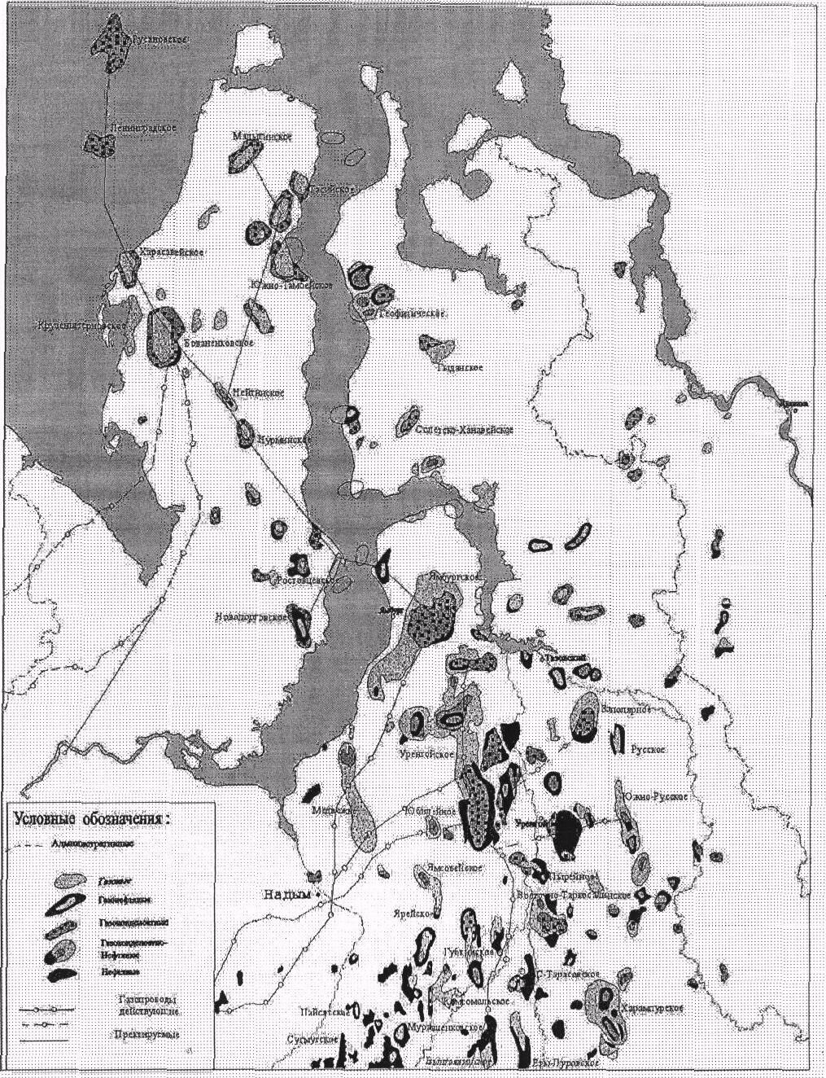
Продолжение приложения Б
2аг:=0.91; Р8г:=(Ру+Р2)/2; Твг:=293;
П11:=ти1-25г*К*ТрУ(М5т*С§1*Рр1);
01:=ти-25г*К*Т5г/(М5т*С§*Р5г);
гереа1 •'•
Рг1:=Р2; Рто1:=Рто;
аТ:=011*СРр1-Р21)*(1п(1+Об*Се1*гаи/(р1*Нр*Ср*5дг(Кс)))/(1п(К1с/Кс)));
Тг:=Тр1-<1Т;
Тто:=Тр1-0*(Н-Нт)-аТ*ехр(-а1Га*(Н-Нт))+(0-01*(Р21-Рто1)/(Н-Нт)-А/Се)*((1-ехр(-а1Га*(Н-Нт)))/а1Га);
Ту:=Тто-От*Нт+(От-01*(Рто1-Ру)/Нт-А/Се)*((1-ехр(-а1Гат*Нт))*Ъейа/а1Гал1);
Р5г:=(Ру+Рг1)/2;
Т5Г:=(Т2-Ту)/1п(Т2/Ту);
Ррг:=Р8г/Рр1с;
Трг:=Т5г/ТрЬ;
25г:=ехр(Ррг*1п(0.4*1п(Трг)Лп(10)+0.73))+0.1 *Ррг;
5то:=0.03415*го*Н1п/(Т5г*25г);
Те^ашо:=1.325е-12*1атЬ(^а*8^^(25^)*8^^(Т5г)/^Vп*^Vп*^Vп*^Vп*^Vп*(еяр(2*5то)-1);
Рто2:=5дй(5дг(Ру)*ехр(2*5п1о)+Те1ато*5дг(0/1000));
5:=0.03415*го*Н/(Т5Г*25г);
Тега:=1.325е-12*1атЪ(^а*5^^(25^)*5^^(Т5^)/^Vп*^Vп*^Vп*^Vп*^Vп*(е5ф(2*8)-1);
Р22:=5^й(5^г(Ру)*ехр(2*8)+Те1а*8^^(^/1000));
011 :=ти1-25г*К*ТрУ(М5т*С@1*Рр1);
Бг-ти-25Г*К*ТБг/(М5т*Се*РЕ!г);
Рг:=Р22; Рто:=Рто2;
ипй аЪ5(Р21-Р22)<=0.01;
\уп1е1п('Давление на забое скважины,МПа Рг.=',Р2:8:3);
та1ге1п('Температура на забое сквал<ины,К Т2=',Т2:8:3);
\уп1е1п('Температура на устье С1сважины,К Ту=',Ту:8:3);
\уп1е1п('Диф.коэффициент Джоуля-Томпсона в трубе,К/МПа 01=',01:8:3);
\уп1е1п('Диф.коэффициент Джоуля-Томпсона в пласте,К/МПа ВП=',ОП:8:3);
х:=Н-100;
гереа1
8:=0.03415*го*х/(Т5Г*28г);
Те^а:=1.325е-12*1атЬйа*5^^(25^)*5^^(Т5^)/^Vп*^Vп*^Vп*^V1г*^Vп*(ехр(2*8)-1);
Р:=8^й(5^^(Ру)*ехр(2*8)+Тега*5^^(^/1000));
1Гх>=4001пепТ:=Тр1-0*(Н-х)-аТ*ехр(-а1Га*(Н-х))+(0-01*(Р2-Р)/(Н-х)-А/С§)*((1-ехр(-а11а*(Н-х)))/а1Га) е15е Т:=Тто-Ст*(Нт-х)+(От-01*(Рто-Р)/(Нт-х)-А/С§)*((1-ехр(-а1Гат*(Нт-х)))/а1Гат*Ъейа);
\уп1е1п('Глубина,м х=',х:6:1,' Давление,МПаР=',Р:б:3,' Температура,К Т=',Т:8:3);
х:=х-100;
ипй1х<0;
епй. ^
Ш
ПРИЛОЖЕНИЕ Б (обязательное)
Программа расчета распределения давления и температуры в работающей скважине
/.
ргоегат (11р1от;
паев ей;
соп51 Р1=ЗЛ4;1аи=180;А=0.00234;Нт=400;0=0.04;От=0.024324;1атМа=0.021;
С§=2590;С@1=2бб8;
Ср=1843600;1атЪ<1ар=1.7;Ст=1440000;1атЪ<1ат=1.8;Ъе«а=0.0007;
у1=0.978;у2=0.0015;уЗ=0.0002;у4=0.0023;у5=0.018;К=8.31441;ти1=3.89;
го1=0.717;го2=1.344;го3=1.967;го4=1.977;го5=1.251;ти=4.09;
Р1сг1=4.7;РЬг2=4.9;Р1а:3=4.3;Р1ег4=7.64;Р1сг5=3.53;
ТЬ^1:=190.7;Т1{^2=ЗОб.2;Т1стЗ=369.8;Т1^^4=304.0;Т1<г5=125.9;
М1=16.043;М2=30.07;МЗ=44.097;М4=44.011;М5=28.01б;
уагТр1,Ру,Рр1,0,Н,Нр,Кс,В1,РрЬ,Тр1<,К05т,го,Сгё,Г,а1Га,а1Гат:геа1;
Гт,Те1а,Оуп,(1Т,Рг,Рто,Р21,Р22,В1,011,Рто1,Рто2,Р5г,Т5г,Ррг,Трг:геа1;
Ту,25г,Т7,,Тто,8то,8,Тегато,х,Т,Р,М5т:геа1;
Ье^п с1гвсг;
\уп1е1п('В водите следующие данные:');
ууп1е(' Пластовая температура, К Тр[=');гса(11н(Тр1);
\уп1е(' Давление на устье скважтп^МПа Ру=');геа(11п(Ру);
уугйеС Пла.стовос давлсиис.МПа Рр^^гсасП^Рр!);
\уп1е(* Дебит скважины,м3/сут0=');гсас11п(0);
\уп1е(' Глубина скважины,м 1-1=');гсас11п(Н);
1Уп1е(' Толщина пласта,м Нр=');гсас11и(1-1р);
тап1е(' Радиус скважины,м Кс=');гс;к11|1(Кс);
\то1е(' Радиус контура питания,м [^1<=');гсас1111(П1<);
\уп1е(' Внутрсннни диаметр Ш<Т,м Оу11=');гс;1с11п(0уп);
Рр1с:=у1*Р1{г1+у2*Р^г2+уЗ*1^гЗ+у4*Р1а4-1у5*Р1(г5;
Тр1с:=у1*Т1сг1+у2*Т1сг2+уЗ*Т1аЗ+у4*ТЬг4+у5*Т^г5;
К05т:=у1*го1+у2*го2+у3*го3+у4*го4+у5*го5;
М5т:-у1*М1+у2*М2+уЗ*МЗ+у4*М4+у5*М5;
го:=КОвт/1.293;
Оё:=54*то*0;
Г:=1п(1+5яг1(р1*1атЬс1ар*1а11/(Ср*^г(К.с))));
а1й:=2*р1*1атЬ(1ар/(Сё*Се*0;
йп:=1п(1+5^й(р^*1атЬ(^ат*^аи/(Ст*5^^(Кс))));
а1йт:=2*р1*1атЪ(1ат/(Оё*Ст*Гт);
Рг:=Ру+0.5;
•в Рто:=Ру+0.2;
167
ПРИЛОЖЕНИЕ В (обязательное)
Программа расчета расхода ингибитора
рго^гат т§1Ьйог;
ивеа сг(;,оо5;
соп51М=32;К=1220;Кк=753 уагТе,с1Т,Т,С1,С2,0^,а,0&0,В1,В2,Р,Ру,0&05:геа1;
ое§т с1г5ст;
уупге1п ('Введите следующие данные:');
\угпе ('Давление на устье скважины, МПа Ру=');геа(11п(Ру);
тагпе ('Давление на входе в УКПГ, МПа Р=');геас11п(Р);
\тоге ('Температура на входе в УКПГ,К Т=');геа<11п(Т);
тетйе ('Расход газа, тыс.мЗ/сут 08:=');^еаа1п(0@);
тагле ('Массовая доля свежего метанола, % С1=');геаД1п(С1);
\уп1е ('Температура гидратообразования, К Т§=');геаа1п(Те);
\уп1е ('Коэффициент а, а=');геа(11п(а);
(1Т:=Т@-Т;
С2:=1.2* 100*М*аТ/(К+М*(1Т);
В1:=12.7775/10.2*Ру+0.087375;
В2:=4.27/10.2*Р+0.03 92375;
0\у:=1.2*(В1-В2)*С2/(С1-С2);
0@:=0.001*а*С2;
0;=0уу+0е;
05:=о*о§;
1угпе1п ('Температура понижения гидратообрязования, К <1Т=', <1Т:б:3);
\угйе1п ('Массовая доля отработанного метанола, С2=', С2:6:3);
\угйе1п ('Количество метанола в жидкой фазе, кг/ЮООмЗ оуу=', 0\у:5:3);
урпге1п ('Количество метанола в газовой фазе, кг/ЮООмЗ 0@=', 0§:5:3);
1уп1е1п ('Удельный расход метанола, кг/ЮООмЗ 0-', 0:6:3);
тоИе1п ('Суммарный расход метанола, кг/сут. 05=', 05:8:3);
епй.
Природный газ от кустов газовых скважин транспортируется в два здания переключающей арматуры ЗПА-1 и ЗПА-2 установки комплексной подготовки газа.
ЗПА поделено на 2 крыла, в каждом крыле находится по 10 узлов ввода шлейфов кустов и двух панелей распределения метанола, состоящие из блочных панелей типа ПРГ-3.
В ЗПА предусмотрена продувка шлейфа куста на факел, замер дебита куста или отдельной скважины, переключение куста на другой узел, снижение давления сырого газа перед подачей в общий коллектор сырого газа до Р = 9 МПа, при помощи регулирующих штуцеров ДуЗОО Ру110.
Узел ввода шлейфа в ЗПА состоит из:
- трубопровода для подачи сырого газа в общий коллектор для всех узлов;
- трубопровода для замера дебита скважин и куста, который соединяется с трубопроводом (замерной коллектор);
- двух отсечных шаровых кранов с пневмогидроприводом;
- регулирующего штуцера ШР-14 для регулирования давления сырого газа в общем коллекторе; двух предохранительных клапанов на линии сырого газа;
- запорного крана для отсечки узла ввода шлейфа со стороны общего коллектора сырого газа в случае какой-либо неисправнрсти на узел ввода сырого газа.
Все узлы ввода шлейфа идентичны. Кроме этого в здании ЗПА находится общий кран сброса газа на факел из замерного коллектора и узел подачи газа на технологические нитки № 6 цеха № 1 и № 11 цеха № 2, состоящих из запорного крана и двух предохранительных клапанов для защиты замерного коллектора со сбросом на свечу на каждой замерной нитке.
Таким образом, выход сырого газа из ЗПА со всех узлов ввода газа на ЗПА осуществляется:
1) в общий коллектор сырого газа, по которому газ поступает на
технологические нитки цеха № 1 и № 2. На коллекторе сырого газа между
^ цехами № 1 и № 2 установлен запорный кран, в случае необходимости
85
процессе работы предусмотрена централизованная подача метанола (ингибитора гидратообразования) от насосов НД-100/25 0 или ПТР-4-100 из блок-бокса склада метанола через панели типа ПРГ-ЗЦА в следующие точки технологической схемы по трубопроводу:
«',
1) на куст перед запорной арматурой;
2) на ЗПА перед запорной арматурой каждого узла ввода газа из шлейфа;
3) в цехе № 1 и № 2 перед запорной арматурой на входе газа в каждый абсорбер;
4) на ЗПА в факельный коллектор перед запорным краном.
На пульте УВК в операторной предусмотрена сигнализация при снижении давления метанола на ПРГ-3 ниже допустимого. В скважины на период освоения, метанол вводится из расчета 1,5 кг на 1000 м³ газа в первое время работы, а в дальнейшем расход метанола определяется в зависимости от термодинамических условий в системе сбора в соответствии с расчетными нормами ингибирования, представленными в приложении В.
ЗПА расположено на расстоянии 350 м от технологического корпуса. Этот разрыв предусмотрен на случай создания в технологическом корпусе аварийной ситуации.
На ЗПА-1 и ЗПА-2 с помощью шаровых кранов предусмотрены следующие операции:
- отработка кустов газовых скважин на факелы;
- отключение кустов газовых скважин от ДКС;
- перепуск газа с помощью перепускного коллектора с ЗПА-1 на ЗПА-2 и наоборот.
Природный газ с ЗПА проходит отсечные краны ДуЗОО с дистанционным управлением и собирается в общий коллектор ДуЮОО, откуда через краны ДуЮОО по двум коллекторам подается на ДКС-1 ступени в цех очистки газа
цог.
Все запорные краны (ДуЗОО) на ЗПА имеют местное и дистанционное
управление, а также сигнализацию состояния (открыто - закрыто) на
•*
87
центральном пункте операторной. Перепускные краны имеют только ручное управление.
7.5 Гидравлический и тепловой расчет шлейфов [8]
4
Гидравлический расчет шлейфа выполняется для определения потерь при движении определенного количества газа по трубопроводу, распределения потерь давления по его длине.
Тепловой расчет шлейфа производится с целью оценки распределения температуры по длине и определения места возможного гидратообразования.
Конечное давление в шлейфе при известном начальном давлении
. е^-А.т^./
^{к} \ \ ^{н} 1Л01 1Л-12 Л ⁵ ? \ /
\ 10,23-10 -йдд
где Рн - давление газа в начале газопровода, МПа;
X, - коэффициент гидравлического сопротивления газопровода;
Тер - средняя температура в газопроводе, К;
1 - длина газопровода, км;
А - относительная плотность газа в нормальных условиях равная

д ^ Рг ^ ^г Р. 29
(7.7)

где рг, рв - плотность газа и воздуха соответственно;
Мг - молекулярная масса газа;
29 - молекулярная масса воздуха.
Коэффициент гидравлического сопротивления \ зависит от режима движения газа. Для турбулентного режима промысловых газопроводов существует несколько формул, определяющих величину \. Наиболее простая и известная из них эмпирическая формула, предложенная Веймаутом
88

_ 0,009407 ^{л}'~⁻^——
(7.8)

Среднюю температуру газа на расчетном участке вычисляют по уравнению
Т^Т^+^^а-е-⁰¹-), (7.9) а-Ъ
где Т и Ту - температура окружающей среды и на устье соответственно. К;
Ь - длина шлейфа, км;
а - параметр Шухова, рассчитываемый по формуле
^62.3.^ (7.10)
б-р-с^.ю⁶
где К - коэффициент теплопередачи от транспортируемого газа окружающей среде, Вт/(м-К), для приближенных расчетов принимают К=Г,75 Вт/(м-К);
Ср - изобарическая теплоемкость газа, кДж/кг;
Он - наружный диаметр шлейфа, мм.
При известном значении Рк давление на заданном участке шлейфа определяют по формуле
\р -(р²-?²).^ ^-Г " } (^{7Л1})
I ^
где х — расстояние от начала до расчетной точки шлейфа, км.
Температура газа на заданном участке шлейфа может определяться по уравнению

р 2 _р2 Т Т 1 (т Т \ л'"¹ Г) У ^{к} (л л~<'1\
(7.12)
Т^Тос+Уу-Т^}-⁶ -°,- . ^-е ),

89

где ^^ - эффект Джоуля-Томсона, К/МПа;
Ь - длина шлейфа, км;
Рср. - среднее значение давления на расчетном участке шлейфа,
,'
определяется по уравнению

2 Р
ср ~
к
Р, (7.13)
3' ' Ру+Р,
(Ру+
-),

где Ру и Рк - давление в начале и конце шлейфа, МПа.
Гидравлический и тепловой расчет шлейфа по предложенной выше методике произведен при помощи ЭВМ.
Исходные данные, использованные для расчета, приведены в таблице 7.2. Таблица 7.2 - Исходные данные для гидравлического и теплового расчета
Показатель | Шлейф
Показатель | 91 куст | 916 куст
Расход газа в шлейфе, млн. м^сут. | 2,36; 1,18 | 2,52; 1,26
Давление газа на устье скважины, МПа | 4,57 | 4,77
Температура газа на устье скважины, К | 288,4 | 287,9
Длина шлейфа, м | 6054 | 2000
Температура грунта на глубине прокладки газопровода. К, лето (зима) | 270 (262) | 270 (262)
Наружный диаметр трубы, м | 0,426 | 0,426
Толщина стенки, м | 0,016 | 0,016
Внутренний диаметр шлейфа, м | 0,394 | 0,394
Толщина изоляции, м | 0,013 | 0,013
Наружный диаметр шлейфа, м | 0,452 | 0,452
Шероховатость, мкм | 100 | 100
Коэффициент теплопередачи от газа к окружающей  ^  среде, Вт/(м -К) | 1,75 | 1,75

90

Таблица 7.3 - Результаты гидравлического и теплового расчета
Расстояние от устья скважины, X, км | Давление в участке газопровода, Рх,МПа | Температура газа в участке газопровода, Т1, К | Температура гидратообразо-вания, Т@, К
1 | 2 | 3 | 4
0 = 2,36 млн. м^сут., Ь = 6 км, Ру = 4,57 МПа, Тгр = 270 К (лето)

0 | 4,570 | 288,06 | 277,53
1 | 4,556 | 286,99 | 277,51
2 | 4,542 | 285,98 | 277,48
3 | 4,529 | 285,04 | 277,46
4 | 4,515 | 284,16 | 277,43
5 | 4,501 | 283,32 | 277,40
6 | 4,488 | 282,53 | 277,38
0 = 2,36 млн. м^сут., Ь = 6 км, Ру = 4,57 МПа, Тгр = 262 К (зима)

0 | 4,570 | 288,06 | 277,53
1 | 4,556 | 286,53 | 277,51
2 | 4,542 | 285,08 | 277,48
3 | 4,529 | 283,72 | 277,46
4 | 4,515 | 282,44 | 277,43
5 | 4,501 | 281,23 | 277,40
6 | 4,488 | 280,10 | 277,38
0=1,18 млн. м-7сут., Ь = 6 км, Ру = 4,57 МПа, Тгр = 270 К (лето)

0 | 4,570 | 288,31 | 277,53
1 | 4,567 | 286,23 | 277,52
2 | 4,563 | 284,38 | 277,51
3 | 4,560 | 282,74 | 277,50
4 | 4,556 | 281,29 | 277,49
5 | 4,553 | 279,99 | 277,48
6 | 4,549 | 278,86 | 277,47

91
Продолжение таблицы 7.3
1 | 2 | 3 | 4
0=1,18 млн. м^сут., Ь = 6 км, Ру = 4,57 МПа, Тгр ⁼ 262 К (зима)

0 | 4,570 | 288,31 | 277,53
1 | 4,567 | 285,32 | 277,52
2 | 4,563 | 282,66 | 277,51
3 | 4,560 | 280,31 | 277,50
4 | 4,556 | 278,22 | 277,49
5 | 4,553 | 276,37 | 277,48
6 | 4,549 | 274,73 | 277,47
0 = 2,52 млн. м^/сут., Ь = 2 км, Ру = 4,77 МПа, Тгр = 270 К (лето)

0 | 4,770 | 287,80 | 277,90
0,4 | 4,764 | 287,21 | 277,89
0,8 | 4,758 | 286,65 | 277,88
1,2 | 4,752 | 286,10 | 277,87
1,6 | 4,746 | 285,56 | 277,86
2,0 | 4,740 | 285,04 | 277,85
0 == 2,52 млн. м^/сут., Ь = 2 км, Ру = 4,77 МПа, Тгр ⁼ 262 К (зима)

0 | 4,770 | 287,78 | 277,90
0,4 | 4,764 | 287,38 | 277,89
0,8 | 4,758 | 286,99 | 277,88
1,2 | 4,752 | 286,62 | 277,87
1,6 | 4,746 | 286,25 | 277,86
2,0 | 4,740 | 285,89 | 277,85
0 = 1,26 млн. м^сут., Ь = 2 км, Ру = 4,77 МПа, Тгр = 270 К (лето)

0 | 4,770 | 287,80 | 277,90
0,4 | 4,764 | 287,21 | 277,89
0,8 | 4,758 | 286,65 | 277,88
1,2 | 4,752 | 286,10 | 277,87
1,6 | 4,746 | 285,56 | 277,86

92
Продолжение таблицы 7.3
1 | 2 | 3 | 4
2,0 | 4,740 | 285,04 | 277,85
0 ⁼ 1,26 млн. м^сут., Ь = 2 км, Ру = 4,77 МПа, Трр == 262 К (зима)

0 | 4,770 | 287,78 | 277,90
0,4 | 4,764 | 287,08 | 277,89
0,8 | 4,758 | 286,33 | 277,88
1,2 | 4,752 | 285,62 | 277,87
1,6 | 4,746 | 284,93 | 277,86
2,0 | 4,740 | 284,27 | 277,85

В таблице 7.3 представлены результаты гидравлического и теплового расчета шлейфов 91-го (Ъ = 6,054 км) и 916-го (Ъ = 2 км) кустов УКПГ-9 на 2000 г. (лето - зима) для двух расходов газа, моделирующих соответственно работу 4-х (с суммарным дебитом 2,36 и 2,52 млн. м^сут.) и 2-х (1,18 и 1,26 млн. м^сут.) скважин куста в шлейф. При заданных расходах газа в шлейфе имеет место дисперсно-кольцевой режим течения газожидкостного потока и обеспечивается непрерывный вынос жидкой фазы (воды, либо водного раствора метанола) из шлейфа.
Анализ показывает, что при работе в шлейф 91-го куста всех 4-х скважин (см. рисунок 7.5) обеспечивается безгидратный режим работы шлейфа как в летний, так и в зимний период.
При уменьшении производительности (работают 2 скважины) в зимний период шлейф работает в гидратном режиме (см. рисунок 7.6) Гидраты начинают образовываться на расстоянии 4,35 км от устья скважин и требуется ввод ингибитора гидратообразования - метанола.
Рассматривая динамику изменения давления и температуры при эксплуатации 916-го шлейфа (рисунки 7.7, 7.8) можно сделать заключение, что при такой малой длине шлейф всегда работает в безгидратном режиме.
93
В целом по УКПГ-9 в летний период шлейфы всех кустов скважин работают в безгидратном режиме. В зимний период в гидратном режиме работают шлейфы, имеющие наибольшую протяженность (91-й, 914-й, 915-й и 918-й), при условии снижения их производительности (отключение скважин в связи с проводимыми исследованиями, капитальным ремонтом и т. д.).
Таким образом, можно сделать вывод, что при разработке проекта обустройства месторождения было принято верное технологическое решение о прокладке шлейфов в грунте.
94
ещ\[ 'эинэ1гяв^ 3
и"»
О «<•> О Х-| О «•> О "
'О «-> «л тГ •'а- сп с^) ||
в ^ »* «V ^ .» •> II
•^•^^••^••^••(ГТ ,
^ .. ^
^ '"
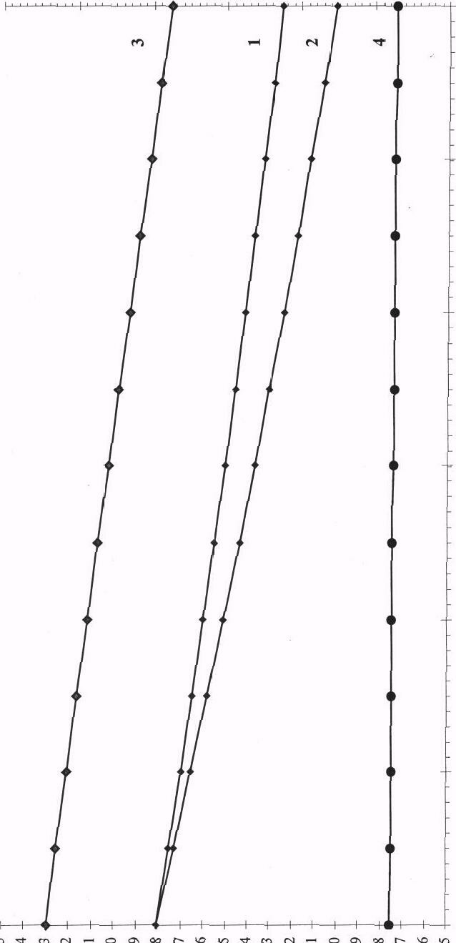
та ы
^1 § ^
^ ^
а ²
та ^{д}
&< ^0
ё 3 ^{гп}
1 § ?
и И "
^ § а
§ и ^
| ^ &
I § ^
& 1 1
П Ё1 (=;
У ^ И
тг и к а
о, ^ ^
' ^ ^{а}
°1 § ^
—Г " 1—Г
^ & ?
. И ^ §
а ^ И ^{й}
'—'Ям
ее ч о та
^ | И ^
3 бой
⁺ ^{м} § 1 и И
в Оч '; б-¹
§' ё ^ ^
а ^ ' о
§ ^ ^ §
§ | ^
я и к
^ ^ ^
И ю к
ц: Д Я
м о >=[ <и
|! 1
^ ё «
1 о а
^ Я: а
И ^{(и}
§& (=!
С <и
№ У ^
Д та <и
^ ^ &
^ч Ж ' К
^^ УА л \
1 " 1
ад г^
а ^
Я г"
§ ^
5 ^{1П}
^ ^
о ^{г} ^
'/^Ттм^^00\оог-~^0'^1'^'тг^'-^0<^оо(-~^о'п 2
о\о\о\ет\!У>с^оооооооооооооооооооо1>(^^[^с-~ рч
с^счг^ммммг^счг^счсчгчмсчс^г^г^с^мгч >^
о
{'вДХлвйэцмэ^ 8
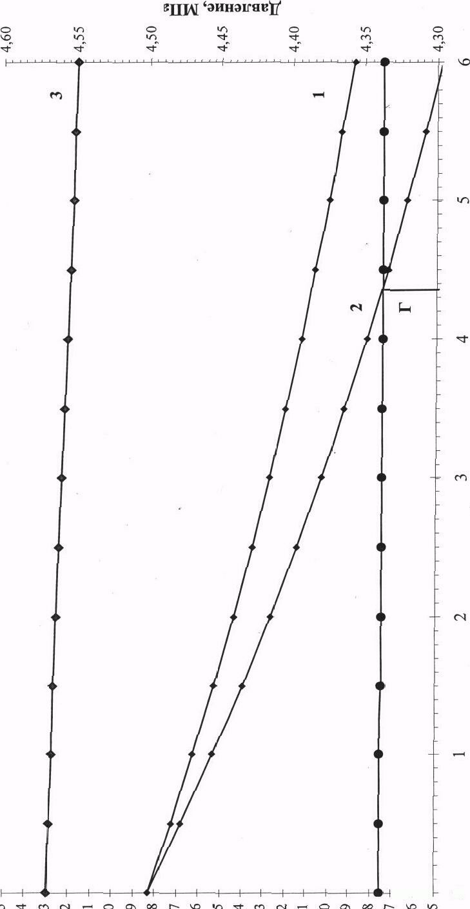
I 'всЬСигДэимэд^
•в
Ю ^0 8 II
- ^
?1 ^ ⁸ № -⁰
М §г^
83
3 та ' Йо §
и и ^
&ч & 00
(и ю '-^
До"
1 1Р ¹ та у»^
о У О'
5 и ® а я с^
ё И ^ 5 ? ев
^ о -О⁴
^ ^^{н} '§ ⁵^ 1
<± ИМ
^^ ' ^{с\}
04 к <и
• а я
(М Я К
-' И Ц
^ И ^
? § О
а 8 3 к ² ^^§
1 о⁸ ^{та}
эЯ ^ ^{ь}; ^ 'З >> та д
с<^ 9 Ц Оч Оч
В ^{я} ^ >-> В Оч ы Н
' 1 1 § §•
Е- и ^{та} 1-1
Д- и " ^ рч. ^ а 2
" Оч И а ^ ^
^ И 5
5 | §
^ ^ и §
II^{е}
§ Й ^
⁰⁴ Оч з < | 8
-ч _' Я ^Т и)
1 з §
|1| 1111
3 ^ ^ ю а? а
О К 8
§11
а 5 г" со ц; ¹-⁴
О О 1
5 &^ > §^{1>}
^ч———^ о ^{я} а
г- ^о ш ,2 с-, г-- ^ 1 а
м м с< ^ >-»
5
Р-ч
о «л о «п о »/•> о
с^
II
^
• *\
£3 Н
§ ^
^ '3
а •
оо с- с- ^0*0 »л «л
•^' •.а-' •^1" т)-" •^-" •^ •^"

(Я ^ &< (^
(^ (,< Щ
§ 1^
1 ^ II
^{\0} Ь Д <-у
^{тм} <и о <—'
|!1
5 о я ц: 2 ^
^ №
^ & э
&< ^ о ' И м
СЗ »^
<^ зд ^{а}
^{м} ^ ^ ^ ^ д ^ о з 5 « а
2 ^ И ^{я} „ '—/ а эт
я ч и со
-е- Й. и ^ я Е⁴ ^{д} ^
ё Ь о и
^ § 1|1
'§ ё ^1 5 ^ • о
§ ^§
^ II!
8 ^^{к} б ^«
5 » а идя
и) К (Ц
^ С § ^{м} || ^
С^ Ц &)
• <и а
^ ^ ^{я}
о <и
ы & ^ 9 С ей
^ Р У ^
⁰ 1^1
Я т ^
8 ^
<0 У <м О 8
§ I
Я [^{&1} ю ^
§ 5 ^
>> г-
⁰ И
Г- ю ш О
г' с-~ г-~ и
м с~> м >.,
1

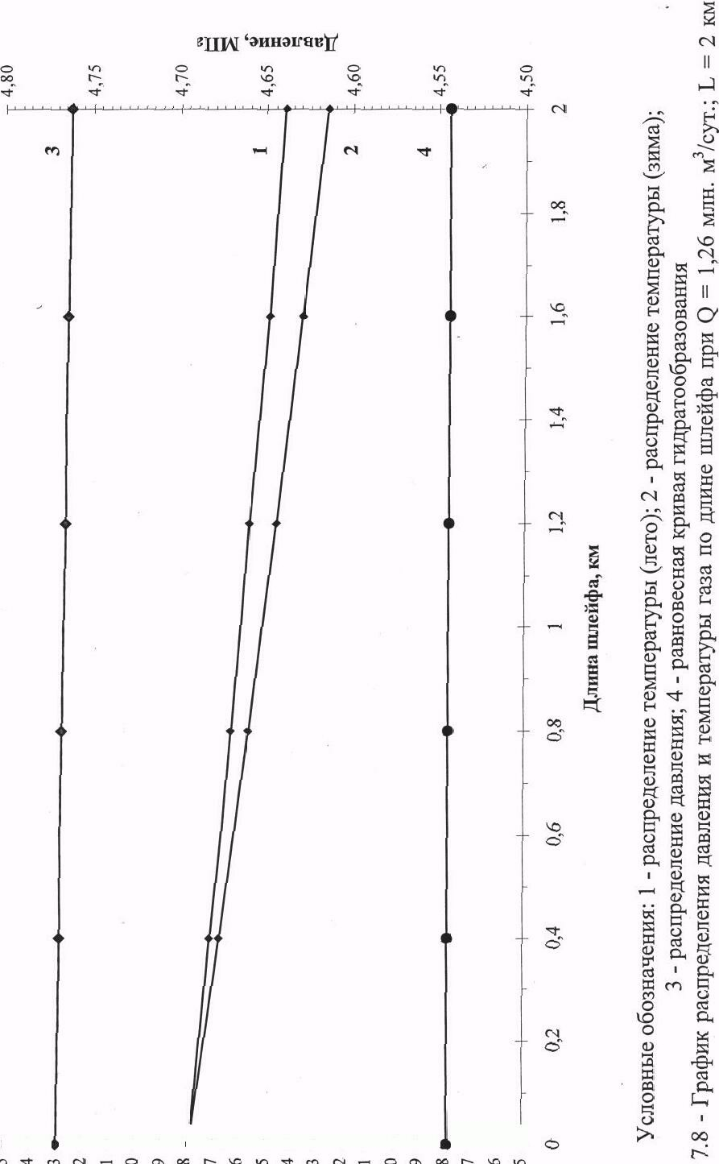
—1————I—————————1—— й> >* ^
^/^•^Я•^<-)С^^—'00^001••'•^{I}^О^Л•^Я-Г'•1Г')—^00^1>0(^~^О^п 0\<^^СТ1СТ\(^00000000000000000000(^С-~(-~(--~С~ «^
осчсчмммс^с^мммг^мс^мг^с^с^с^г^с^ о
{'вДХлвДэимэд,
•в
8 Предупреждение образования гидратов природных газов' и борьба с ними [4]
8.1 Осушка газа [5]
Наиболее радикальным способом предотвращения образования в системе газоснабжения гидратов и водяных пробок является осушка газа.
Существующие способы осушки при подготовке газа к дальнему транспортированию подразделяются на две основные группы:
1) сорбционные - поглощение влаги жидкими (абсорбция) и твердыми (адсорбция) сорбентами;
2) охлаждением газового потока с дополнительным компримированием и без него.
В результате осушки газа точка росы паров воды должна быть снижена ниже минимальной температуры при транспортировании газа.
Наиболее распространены два способа осушки газа: с использованием жидкого поглотителя - ДЭГ, ТЭГ и твердого поглотителя - силикагеля, активированной окиси алюминия (боксита) и цеолитов. Эти вещества гранулированы и имеют сильно развитую внутреннюю поверхность сообщающихся между собой пор, размер которых составляет единицы и десятки ангстрем. Удельная поверхность составляет сотни квадратных метров на 1 г поглотителя. Влага адсорбируется в порах при низкой температуре поглотителя и испаряется при подогреве.
Методы абсорбции ди- и триэтиленгликолями обеспечивают снижение точки росы на 24-40 °С.
Практика показала, что влагосодержание газа, транспортируемого по магистральным газопроводам, должно, составлять, не более 0,05-0,1 г/м³. Осушка газа предотвращает гидратообразование и снижает внутреннюю коррозию газопровода.
Жидкий сорбент, пригодный для осушки природных газов, должен
'и
удовлетворять требованиям: высокая взаимная растворимость с водой; низкая
99

